

Psühholoogiline esmaabi:
juhend otsestele abistajatele

Avaldatud Maailma Terviseorganisatsiooni poolt 2011. aastal pealkirja all „Psychological first aid: guide for field workers“
© World Health Organization 2011 WHO.

Maailma Terviseorganisatsioon on andnud eestikeelse väljaande tõlke- ja avaldamisloa Sotsiaalkindlustusametile, kes vastutab ainuüksi eestikeelse tõlke kvaliteedi ja tõepärasuse eest. Kui ingliskeelsed ja eestikeelsed väljaanded on vastuolulised, on ingliskeelne originaalversioon siduv ja autentne väljaanne.

Muudetud ja ajakohastatud versioonist „Psühholoogiline esmaabi: juhend otsestele abistajatele“, 2020 © Sotsiaalkindlustusamet, 2025.

Eestikeelse versiooni väljaandja: Sotsiaalkindlustusamet, ohvriabi osakond.

Tasuta veebiversioon on saadaval Sotsiaalkindlustusameti veebisaidil www.sotsiaalkindlustusamet.ee.

PSÜHHOLOOGILISE ESMAABI
JUHEND

Psühholoogiline esmaabi:
juhend otsestele abistajatele

EESSÕNA
Me soovime ulatada käe abivajavatele inimestele, keda mõjutavad kohutavad sündmused erinevates kogukondades ja riikides ning laiemalt maailmas. See juhend käsitleb psühholoogilist esmaabi, mis tähendab inimliku, toetava ja praktilise abi pakkumist traumeerivate kriisisündmuste tõttu kannatada saanud inimestele. Juhend on kirjutatud neile, kellel on võimalik aidata inimesi, kes on läbi elanud tõsise kriisisündmuse. Juhend annab raamistiku, kuidas toetada inimesi, austades nende väärikust, kultuuri ja võimeid. Vaatamata oma nimetusele hõlmab psühholoogiline esmaabi ka sotsiaalse toe pakkumist.

Võib-olla kutsutakse sind töötaja või vabatahtlikuna suurõnnetuse juurde appi või avastad end õnnetuspaigast, kus inimesed on viga saanud. Ehk oled õpetaja või tervishoiutöötaja, kes vestleb oma kogukonna inimesega, kes on äsja olnud lähedase inimese vägivaldse surma tunnistaja. See juhend annab sulle teadmised, mida öelda ja teha sündmusest tugevalt mõjutatud inimese toetamiseks. Juhend annab sulle ka teavet, kuidas läheneda uuele olukorrale nii, et see on ohutu nii sulle kui ka teistele ning mitte põhjustada oma tegevusega kahju.

Psühholoogilist esmaabi on soovitanud paljud rahvusvahelised ja riiklikud ekspertide rühmad, näiteks ÜRO agentuuride vaheline alaline komitee (Inter-Agency Standing Committee, IASC) ja projekt Sphere. Psühholoogiline esmaabi on alternatiiv psühholoogilisele debriifingule. 2009. aastal hindas Maailma Terviseorganisatsiooni mhGAP Guidelines Development Group (suuniste arendusrühm) tõendeid psühholoogilise esmaabi ja psühholoogilise debriifingu kohta. Organisatsioonis jõuti järeldusele, et inimestele, kes on kriisiolukorrast tugevalt mõjutatud, tuleb pärast hiljutist traumeerivat sündmust pakkuda psühholoogilist esmaabi, mitte läbi viia psühholoogilist debriifingut.

See juhend töötati välja, et leppida kokku madala ja keskmise sissetulekuga riikides kasutatavate psühholoogilise esmaabi materjalide suhtes. Siinne teave on vaid mudel, mida tuleb kohandada kohalikule kontekstile ja nende inimeste kultuurile, keda abistatakse.

Juhendi on heaks kiitnud paljud rahvusvahelised agentuurid. See peegeldab kujunevat teadust ja rahvusvahelist üksmeelt, kuidas toetada inimesi vahetult pärast äärmiselt traumeerivaid sündmusi.

Shekhar Saxena
direktor
Stefan Germann
direktor
Marieke Schouten
direktor
Vaimse tervise ja ainete
kuritarvitamise osakond
Õppimine ja partnerlus, Global
Health Team
War Trauma Foundation
Maailma Terviseorganisatsioon
World Vision International

TÄNUSÕNAD
EESSÕNA
Kirjutajad ja toimetajad
Leslie Snider (War Trauma Foundation, WTF), Mark van Ommeren (World Health Organization, WHO) ja Alison Schafer (World Vision International, WVI).

Juhtimisrühm (tähestikuliselt)
JA TÄNUSÕNAD
Stefan Germann (WVI), Erin Jones (WVI), Relinde Reiffers (WTF), Marieke Schouten (WTF), Shekhar Saxena (WHO), Alison Schafer (WVI), Leslie Snider (WTF), Mark van Ommeren (WHO).

Kujundustiim
Illustratsioonid Julie Smith (PD Consulting). Illustratsioonid ja kujundus Adrian Soriano (WVI). Illustratsioonide koordineerimine Andrew Wadey (WVI).

Rahastus
World Vision International

Heakskiit
Selle dokumendi on heaks kiitnud 23 rahvusvahelist organisatsiooni (vt nimesid ja logosid esi- ja tagakaanel) ja Médecins Sans Frontičres (MSF).

Kaasautorid ja toimetajad
Numan Ali (Baghdad Teaching Hospital, Iraak), Amanda Allan (Mandala Foundation, Austraalia), Abdalla Mansour Amer (United Nations Department of Safety and Security), Mary Jo Baca (International Medical Corps, Jordaania), Nancy Baron (Global Psycho-Social Initiatives, Egiptus), Pierre Bastin (Médecins Sans Frontičres, Šveits), Nancy Beaudoin (konsultant, Prantsusmaa), Endry van den Berg (War Child Holland, Holland), Elsa Berglund (Church of Sweden, Rootsi), Sandra Bernhardt (Action Contre le Faim, Prantsusmaa), Cecile Bizouerne (Action Contre le Faim, Prantsusmaa), Margriet Blaauw (War Child Holland, Holland), Martha Bragin (CARE, USA), Maria Bray (Terre des Hommes, Šveits), Chris Brewin (University College London, Ühendkuningriik), Melissa Brymer (National Center for Child Traumatic Stress, USA), Susie Burke (Australian Psychological Society, Austraalia), Sonia Chehil (Dalhousie University, Kanada), Eliza Cheung (Chinese University of Hong Kong, Hiina Rahvavabariik), Tatyana Chshieva (Dostizhenia Achievements Foundation, Vene Föderatsioon), Laetitia Clouin (konsultant, Prantsusmaa), Penelope Curling (UNICEF), Jeanette Diaz-Laplante (University of West Georgia, USA), Annie Sophie Dybdal (Save the Children, Taani), Tonka Eibs (CARE, Austria), Carina Ferreira-Borges (WHO, Kongo Vabariik), Amber Gray (Restorative Resources, USA), Lina Hamdan (World Vision, Jordaania), Sarah Harrison (Church of Sweden, Rootsi), Michael Hayes (Save the Children, USA), Takashi Isutzu (United Nations Department of Management), Kaz de Jong (Médecins Sans Frontičres, Holland), Mark Jordans (HealthNet TPO, Nepal), Siobhan Kimmerle (WVI, Jordaania), Patricia Kormoss (WHO, Šveits), Unni Krishnan (Plan International, Ühendkuningriik), Ronald Law (Department of Health, Filipiinid), Christine McCormick (Save the Children, Ühendkuningriik), Amanda Melville (UNICEF), Fritha Melville (Mandala Foundation, Austraalia), Kate Minto (Mandala Foundation, Austraalia), Jonathan Morgan (Regional Psychosocial Support Initiative – REPSSI, Lõuna-Aafrika), Kelly O’Donnell (NGO Forum for Health, Šveits), Patrick Onyango (Transcultural Psychosocial Organization, Uganda), Pau Perez-Sales (Médicos del Mundo, Hispaania), Bhava Nath Poudyal (International Committee of the Red Cross, Nepal), Joe Prewitt-Diaz (American Red Cross, Puerto Rico), Megan Price (WVI, Austraalia), Robert Pynoos (National Center for Child Traumatic Stress, USA), Nino Makhashvili (Global Initiative on Psychiatry, Gruusia), Miryam Rivera Holguin (Consultant, Peruu), Sabine Rakotomalala (Terre des Hommes, Šveits), Gilbert Reyes (National Center for Child Traumatic Stress, USA), Daryn Reichterer (Stanford University, USA), Chen Reis (WHO, Šveits), Khalid Saeed (WHO, Egiptus), Louise Searle (WVI, Austraalia), Marian Schilperoord (United Nations High Commissioner for Refugees, Šveits), Guglielmo Schinina (International Organization for Migration, Šveits), Merritt Schreiber (University of California Los Angeles, USA), Renato Souza (International Committee of the Red Cross, Šveits), Alan Steinberg (National Center for Child Traumatic Stress, USA), Susannah Tipping (Mandala Foundation, Austraalia),Wietse Tol (HealthNet TPO, Nepal), Iris Trapman (Mandala Foundation, Austraalia), Patricia Watson (National Center for Child Traumatic Stress, USA), Inka Weissbecker (International Medical Corps, Gaza), Mike Wessells (Columbia University, USA), Nana Wiedemann (International Federation of the Red Cross, Taani), Richard Williams (Glamorgan University, Ühendkuningriik), M Taghi Yasamy (WHO, Šveits), Rob Yin (American Red Cross, USA), William Yule (Children and War Foundation, Ühendkuningriik), Doug Zatzick (University of Washington, USA).

Täname ka 27 anonüümset vastajat, kes osalesid uuringus, mis käsitles selle dokumendi väljatöötamise vajadust.



EESSÕNA 4
SISUKORD
TÄNUSÕNAD 5
- PEATÜKK. PSÜHHOLOOGILINE ESMAABI 8
  - Kuidas mõjutavad kriisisündmused inimesi 9
  - Mis on psühholoogiline esmaabi 10
  - Psühholoogiline esmaabi: kes, kus ja millal 11
- PEATÜKK. KUIDAS ABISTADA VASTUTUSTUNDLIKULT 14
  - Inimese ohutuse, väärikuse ja õiguste austamine 15
  - Oma tegevuse kohandamine, võttes arvesse inimese kultuuritausta 16
  - Teadlikkus teistest kriisiolukordadele reageerimise võimalustest 18
  - Iseenda eest hoolitsemine 19
- PEATÜKK. PSÜHHOLOOGILISE ESMAABI OSUTAMINE 20
  - Hea suhtlus abivajajaga 21
  - Valmistu – tutvu kriisiolukorraga 23
  - Psühholoogilise esmaabi põhimõtted: jälgi, kuula ja aita 25
  - Abistamise lõpetamine 36
  - Tõenäoliselt eritähelepanu vajavad inimesed 37
- PEATÜKK. ENDA JA OMA KOLLEEGIDE TOETAMINE 44
  - Abistamiseks valmistumine 45
  - Toimetulek stressiga: tervislikud töö- ja eluviisid 46
  - Puhkus ja refleksioon 47
- PEATÜKK. ÕPITU HARJUTAMINE 48
  - Näidisjuhtum 1: loodusõnnetus 49
  - Näidisjuhtum 2: vägivald ja ümberasustamine 53
  - Näidisjuhtum 3: liiklusõnnetus 56
PSÜHHOLOOGILINE ESMAABI: TASKUJUHEND 60
VIITED JA ALLIKAD 62

1. PEATÜKK
PSÜHHOLOOGILINE ESMAABI



SELLES PEATÜKIS ARUTLEME:
1. PEATÜKK

KUIDAS MÕJUTAVAD KRIISISÜNDMUSED INIMESI

MIS ON PSÜHHOLOOGILINE ESMAABI

PSÜHHOLOOGILINE ESMAABI: KES, KUS JA MILLAL

KUIDAS MÕJUTAVAD KRIISISÜNDMUSED INIMESI
1.1

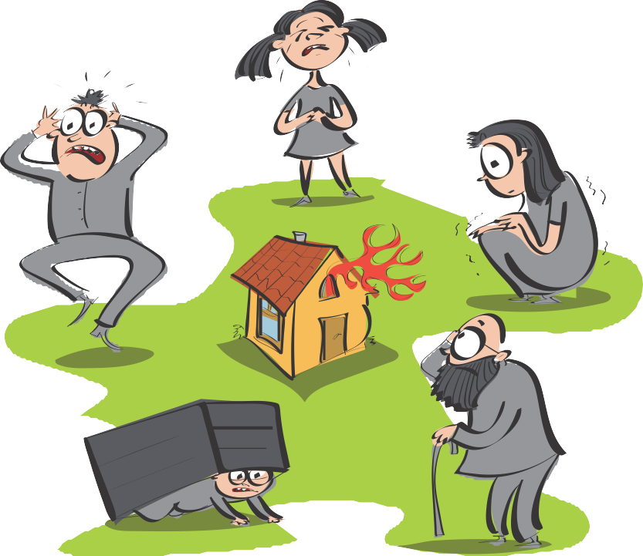
Maailmas toimuvad mitmesugused traumaatiliste tagajärgedega sündmused, nagu sõjad, loodusõnnetused, tulekahjud, õnnetused, inimestevaheline vägivald (nt seksuaalne vägivald) jne. Need sündmused võivad mõjutada nii üksikuid inimesi ja perekondi kui ka terveid kogukondi. Inimesed võivad kaotada oma kodu või lähedased, avastada end perest ja kogukonnast eraldatuna, sattuda vägivalla, hävingu või surma tunnistajateks.

Kuigi need sündmused mõjutavad mingil moel kõiki, võivad inimestel olla erinevad reaktsioonid ja tunded. Paljud inimesed võivad tunda, et juhtunu rõhub neid, ajab segadusse või muudab toimunu suhtes äärmiselt ebakindlaks. Nad võivad tunda, et on hirmunud ja ärevil või hoopis tuimad ja reaalsusest irdunud. Mõni inimene võib reageerida kriisisündmusele kergelt, teised märksa raskemalt. See, kuidas keegi reageerib, sõltub paljudest teguritest, näiteks:

» kogetava(te) sündmus(t)e laad ja raskusaste;
» eelmised neid tugevalt mõjutanud sündmused;
» toetus, mida inimene saab oma elus teistelt;
» füüsiline tervis;
» isiklik ja perekonna vaimse tervise probleemide taust;
» kultuuritaust ja traditsioonid;
» vanus (nt reageerivad erinevalt eri vanuserühmade lapsed).

Igal inimesel on tugevad küljed ja võimed, mis aitavad tal toime tulla elu väljakutsetega, millega ta kokku puutub. Siiski on mõned inimesed kriisiolukorras eriti haavatavad ja võivad vajada täiendavat abi. Näiteks võib osa inimesi olla ohus või vajada rohkem toetust oma vanuse (lapsed, eakad), vaimse või füüsilise tervise probleemide tõttu või kuuluda rühmadesse, keda võidakse tõrjuda või kohelda vägivaldselt. Jaotises 3.5 esitatakse suunised haavatavate inimeste abistamiseks.

MIS ON PSÜHHOLOOGILINE ESMAABI
1.2

Sphere’i (2011) ja IASC-i (2007) kohaselt on psühholoogiline esmaabi (ingl psychological first aid, PFA) inimlik, toetav vastus kaasinimesele, kes kannatab ja võib vajada toetust. Psühholoogiline esmaabi hõlmab järgmisi teemasid:

» praktilise abi ja toe pakkumine, mis ei ole pealetükkiv;
» vajaduste ja probleemide hindamine;
» inimeste abistamine nende põhivajaduste katmisel (nt toit ja vesi, teave);
» inimeste kuulamine, sundimata neid rääkima;
» inimeste trööstimine ja aitamine, et nad tunneksid end rahulikuna;
» inimeste aitamine teabe ja teenuste saamisel ning sotsiaalne tugi;
» inimeste kaitsmine edasise kahju eest.

OLULINE ON MÕISTA KA SEDA,
MIDA PSÜHHOLOOGILINE ESMAABI EI HÕLMA:

» see ei ole selline abi, mida saavad pakkuda ainult asjatundjad;
» see ei ole professionaalne nõustamine;
» see ei ole „psühholoogiline debriifing“1 , sest psühholoogiline esmaabi ei hõlma tingimata põhjalikku arutelu kannatusi põhjustanud sündmuse teemal;
» inimesel ei paluta analüüsida temaga juhtunut ega järjestada aega ja sündmusi;
» kuigi psühholoogiline esmaabi hõlmab inimeste lugude kuulamiseks kättesaadav olemist, ei tähenda see surve avaldamist abivajajale, et ta räägiks abistajale oma tunnetest ja reaktsioonist sündmusele.

1 Maailma Terviseorganisatsioon (2010) ja Sphere (2011) kirjeldavad psühholoogilist debriifingut rühmas toimuva arutelu edendamisena. Inimesel palutakse lühidalt, ent süstemaatiliselt meenutada oma tundeid, mõtteid ja emotsionaalseid reaktsioone hiljutise pingelise sündmuse ajal. Seda sekkumist ei soovitata. See erineb mõne organisatsiooni missiooni või tööülesande järel töötajatele läbiviidavast rutiinsest debriifingust.

Psühholoogiline esmaabi on alternatiiv „psühholoogilisele debriifingule“, mis on leitud olevat ebatõhus. Psühholoogiline esmaabi kätkeb endas tegureid, mida peetakse inimese pikaajalisel taastumisel kõige tõhusamaks (vastavalt uuringutele ja paljude otseste abistajate üksmeelsele arvamusele²). Need tegurid hõlmavad:
1. PEATÜKK

» turvatunnet, ühenduses olekut teistega, rahu ja lootusrikkust;
» juurdepääsu sotsiaalsele, füüsilisele ja emotsionaalsele toele;
» arusaama, et inimesed suudavad üksteist aidata nii üksikisikute kui ka
kogukonnana.

PSÜHHOLOOGILINE ESMAABI: KES, KUS JA MILLAL
1.3



KELLELE ON PSÜHHOLOOGILINE ESMAABI MÕELDUD?

Psühholoogiline esmaabi on mõeldud abivajajale, kellele on hiljuti osaks saanud tõsine kriisisündmus. Abistada võib nii lapsi kui ka täiskasvanuid. Siiski ei vaja ega soovi kõik kriisisündmuse üle elanud inimesed psühholoogilist esmaabi. Ära sunni abi peale inimesele, kes seda ei taha, kuid ole lihtsasti kättesaadav nende jaoks, kes võivad toetust soovida.

2 Vt viidete ja allikate alt Hobfoll, et al. (2007) and Bisson & Lewis (2009)

Vahel tuleb ette olukordi, kus inimene vajab märksa spetsiifilisemat tuge kui psühholoogiline esmaabi. Tunne oma piire ja võta vastu abi teistelt, näiteks meditsiinitöötajatelt (kui selline abi on saadaval), kolleegidelt või teistelt inimestelt piirkonnas, näiteks kohalikelt ametiasutustelt või kogukonna- ja usujuhtidelt. Allolevas tekstikastis on loetletud inimesed, kes vajavad lisatoetust kohe. Sellises olukorras on inimestel elu päästmiseks vaja esmajoones meditsiinilist või muud abi.

INIMESED, KES VAJAVAD KOHE TÄIENDAVAT TOETUST:

» tõsiste, eluohtlike vigastustega inimesed, kes vajavad erakorralist arstiabi;
» inimesed, kes on nii endast väljas, et ei suuda iseenda või oma laste eest hoolitseda;
» inimesed, kes võivad endale haiget teha;
» inimesed, kes võivad teistele haiget teha.

MILLAL OSUTADA PSÜHHOLOOGILIST ESMAABI?

Kuigi inimesed võivad vajada abi ja toetust pikka aega pärast kriisisündmust, on psühholoogilise esmaabi eesmärk aidata inimesi, keda traumeeriv sündmus on mõjutanud hiljuti. Psühholoogilist esmaabi saad osutada esimesest kontaktist abivajava inimesega. Tavaliselt toimub see sündmuse ajal või vahetult pärast seda. Siiski võib see toimuda mõnikord ka päevi või nädalaid hiljem, olenevalt sellest, kui kaua sündmus kestis ja kui raske see oli.



KUS OSUTATAKSE PSÜHHOLOOGILIST ESMAABI?
1. PEATÜKK

Psühholoogilist esmaabi saab osutada kõikjal, kus see on sinu jaoks piisavalt ohutu. Sageli on see kogukonna piires, näiteks õnnetuspaigas või kohas, kuhu toimetatakse abivajajaid, näiteks tervisekeskused, varjupaigad, laagrid, koolid ja toidujagamis- või muud kohad, kus osutatakse abi. Võimalusel püüa anda psühholoogilist esmaabi paigas, kus saad vajadusel inimesega omaette vestelda, juhul kui see on kohane. Kui inimene on kokku puutunud sellise kriisisündmusega nagu seksuaalne vägivald, on privaatsus oluline, et tagada inimesele konfidentsiaalsus ja väärikus.



PEATÜKK

KUIDAS ABISTADA VASTUTUSTUNDLIKULT

VASTUTUSTUNDLIK ABI HÕLMAB NELJA PÕHIPUNKTI:

INIMESE OHUTUSE, VÄÄRIKUSE JA ÕIGUSTE AUSTAMINE

OMA TEGEVUSE KOHANDAMINE, VÕTTES ARVESSE INIMESE KULTUURITAUSTA

TEADLIKKUS TEISTEST KRIISIOLUKORDADELE REAGEERIMISE VÕIMALUSTEST

ISEENDA EEST HOOLITSEMINE

INIMESE OHUTUSE, VÄÄRIKUSE JA ÕIGUSTE AUSTAMINE
2.1
2. PEATÜKK

Kui võtad endale vastutuse aidata inimest, keda on mõjutanud kriisiolukord, tuleb sul tegutseda, austades tema ohutust, väärikust ja õigusi3. Humanitaarabiga seotud inimeste või organisatsioonide, ka psühholoogilist esmaabi osutavate inimeste suhtes kehtivad järgmised põhimõtted.

ohutust | » | Ära aseta inimest oma tegudega suuremasse ohtu.
 | » | Veendu nii hästi kui võimalik, et abistatav täiskasvanu või laps on ohutus kohas. Kaitse teda füüsiliste või psühholoogiliste kahjude eest.

õigusi | » | Veendu, et inimene saab pääseda abile ligi õiglaselt ja diskrimineerimata.
 | » | Aita inimesel nõuda oma õigusi  ja saada olemasolevat tuge.
 | » | Tegutse iga abivajava inimese parimates huvides.

Pea neid põhimõtteid meeles enda kõigis tegudes ja kõigi inimeste suhtes, kellega kokku puutud, sõltumata nende vanusest, soost või etnilisest taustast. Mõtle järele, mida tähendavad need põhimõtted sinu enda kultuuri kontekstis. Tea ja järgi oma organisatsiooni käitumissuuniseid alati, kui töötad või oled vabatahtlik organisatsioonis, millel on olemas sellised suunised.
AUSTA INIMESE ...
väärikust » Kohtle inimest lugupidavalt ning vastavalt tema kultuurilistele ja sotsiaalsetele normidele.sotsiaalsetele normidele.

Alljärgnevad eetilised tee-ja-ära-tee juhised aitavad vältida inimesele suurema kahju tekitamist ning pakkuda parimat võimalikku hoolt, tegutsedes rangelt abivajaja parimates huvides.

3 Lisateavet vt Sphere Protection Chapter, Sphere Project (2011).

»
»
LUBATUD

Ole aus ja usaldusväärne.
Austa inimese valikut teha ise oma otsused.
Ole teadlik oma eelarvamustest ja jäta need kõrvale.
Selgita inimesele, et isegi kui ta nüüd abist keeldub, on tal sellest hoolimata võimalik tulevikus abi saada.
Austa privaatsust ja hoia inimese lugu konfidentsiaalsena, kui see on võimalik.
Arvesta inimese kultuuritausta, vanust ja sugu.
»

»
»
»
»
»
»
»
»
»
»
»
KEELATUD

Ära kasuta ära oma suhet abistajana.
Ära küsi inimeselt tema abistamise eest raha ega teenet.
Ära anna katteta lubadusi või valeteavet.
Ära liialda oma oskustega.
Ära sunni abi inimesele peale ja ära ole pealetükkiv ega semutsev. Ära sunni inimest rääkima sulle oma lugu.
Ära jaga abivajaja lugu teistega. Ära mõista inimest hukka tema tegude või tunnete pärast.

OMA TEGEVUSE KOHANDAMINE, VÕTTES ARVESSE INIMESE KULTUURITAUSTA
2.2

Iga kriisisündmuse korral võib sellest mõjutatute hulgas olla erineva kultuuritaustaga inimesi, ka vähemusi või teisi, keda võidakse tõrjuda. Kultuur määrab, kuidas me inimestesse suhtume, mida sobib ning mida ei sobi öelda või teha. Näiteks mõnes kultuuris ei ole inimestel tavaks jagada tundeid kellegagi väljastpoolt oma perekonda. Mõnes teises kultuuris tohivad naised rääkida ainult teiste naistega, nad võivad riietuda kindlal viisil või on väga oluline, et nad end katavad.

Võib-olla leiad end töötamas inimesega, kelle taust on sinu omast erinev. Abistajana on oluline teadvustada oma kultuurilist tausta ja uskumusi, et jätta kõrvale oma eelarvamused. Paku inimesele, keda toetad, abi tema jaoks kõige sobivamal ja mugavamal viisil.

Iga kriisiolukord on ainulaadne. Kohanda see juhend kontekstile, võttes arvesse kohalikke sotsiaalseid ja kultuurilisi norme. Vaata järgmist tekstikasti, et mõelda psühholoogilise esmaabi osutamisele eri kultuurides.

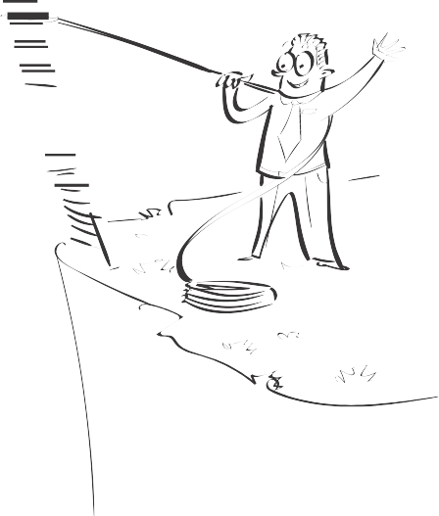

KAALU JÄRGMISI KÜSIMUSI, KUI VALMISTUD OSUTAMA ERI KULTUURIDES PSÜHHOLOOGILIST ESMAABI
2. PEATÜKK

Riietus » Kas mul tuleb lugupidamise näitamiseks riietuda kindlal viisil?
» Kas olukorrast mõjutatud inimene vajab teatud riideesemeid, et säilitada enda väärikust ja kombeid?

Keel » Kuidas inimesed selles kultuuris tavaliselt üksteist tervitavad?
» Mis keelt nad räägivad?

Sugu, vanus ja võim

Puudutamine ja käitumine

Uskumused ja religioon
» Kas olukorrast mõjutatud naisi peaksid aitama üksnes naissoost abistajad?
» Kellele ma tohin läheneda (näiteks perekonnapeale või kogukonna juhile)?

» Millised on tavalised, inimeste puudutamisega seotud kombed?
» Kas on sobilik hoida kellegi kätt või puudutada teda õlast?
» Kas näiteks eakate, laste, naiste ja teistega suheldes tuleb järgida erilisi käitumisviise?

» Milliseid erinevaid etnilisi ja religioosseid rühmi on olukorrast mõjutatud inimeste hulgas?
» Millised uskumused või tavad on olukorrast mõjutatud inimestele olulised?
» Kuidas võivad nad mõista või selgitada, mis on juhtunud?

TEADLIKKUS TEISTEST KRIISIOLUKORDADELE REAGEERIMISE VÕIMALUSTEST
2.3

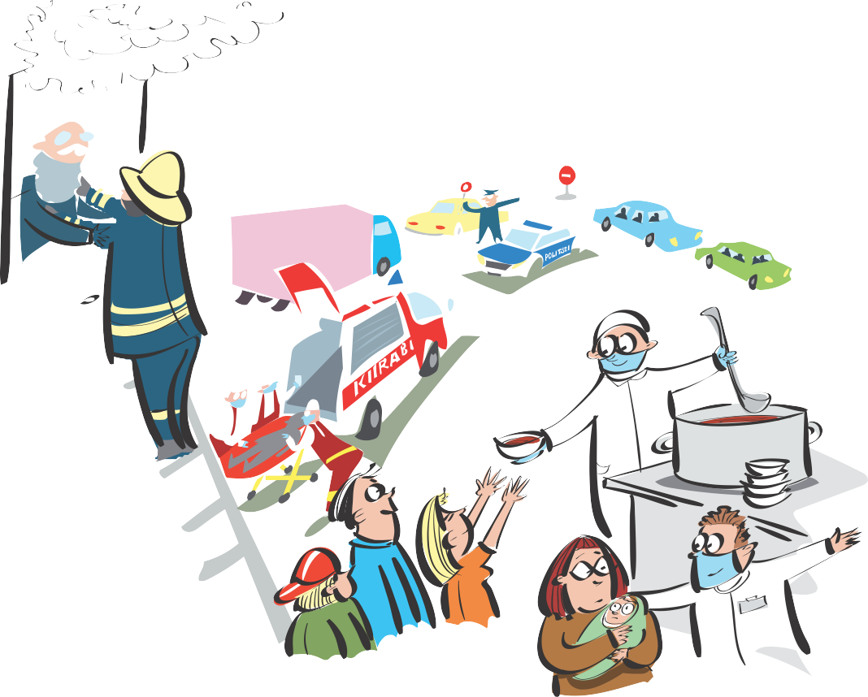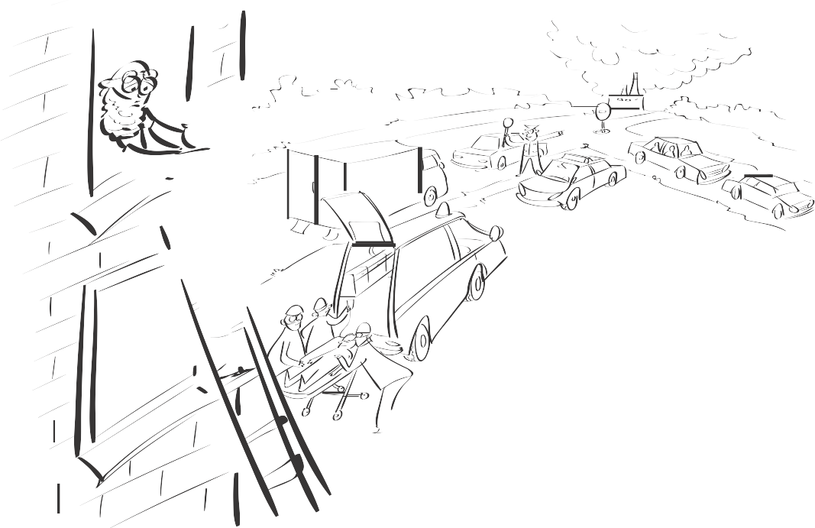

Psühholoogiline esmaabi on osa laiemast vastusest suurtele humanitaarkriisiolukordadele (IASC, 2007). Kui olukord mõjutab sadu või tuhandeid inimesi, võetakse kasutusele erinevad meetmed, kuidas kriisiolukordadele reageerida: otsingu- ja päästeoperatsioonid, erakorraline arstiabi, varjupaigad, toiduabi, perede otsingud ja lastekaitsega seotud tegevused. Sageli on abistajatel ja vabatahtlikel keeruline teada saada, kus mingid teenused täpselt asuvad. See kehtib näiteks suurõnnetuste ajal ja paikades, kus puudub toimiv tervishoiu- ja muude teenuste taristu.

Püüa olla teadlik, millised teenused ja tugi võivad olla saadaval – nii saad abistatavate inimestega jagada informatsiooni ning öelda, kuidas pääseda ligi praktilisele abile.

KUI VÄHEGI VÕIMALIK, VASTA KRIISIOLUKORRALE JÄRGNEVALT:

» järgi kriisi juhtivate asjakohaste ametiasutuste suuniseid;
» selgita välja, kuidas korraldatakse reageerimist kriisiolukorrale ja millised vahendid (kui neid on) on inimeste abistamiseks kättesaadavad;
» ära jää teele ette otsingu- ja pääste- või meditsiinitöötajatele;
» tea enda rolli ja selle piire.

Abistajatel ei pea psühholoogilise esmaabi osutamiseks olema „psühhosotsiaalne“ taust. Kui soovid aga kriisiolukorras aidata, soovitame töötada organisatsiooni või kogukonnarühma kaudu. Iseseisvalt tegutsedes võid seada end ohtu ning tõenäoliselt ei saa pakkuda olukorrast mõjutatud inimestele vajalikke vahendeid ja toetust ning sellel võib olla negatiivne mõju jõupingutustele tegevusi koordineerida.
2. PEATÜKK

ISEENDA EEST HOOLITSEMINE
2.4

Vastutustundlik abistamine tähendab ühtlasi hoolitsemist iseenda tervise ja heaolu eest. Kriisiolukorras abistajana kogetu võib otseselt või kaudselt mõjutada ka sind ennast või sinu perekonda. On tähtis, et pöörad erilist tähelepanu enda heaolule ja oled veendunud, et suudad füüsiliselt ja emotsionaalselt teisi aidata. Hoolitse enda eest, et saaksid parimal viisil hoolitseda teiste eest. Tiimis töötades pööra tähelepanu ka kaasabistajatele.(Abistajate toetamise kohta leiad lisateavet 4. peatükist.)



PEATÜKK

PSÜHHOLOOGILISE ESMAABI OSUTAMINE

SELLES PEATÜKIS ARUTLEME JÄRGMISTEL TEEMADEL:

HEA SUHTLUS ABIVAJAJAGA

VALMISTU – TUTVU KRIISIOLUKORRAGA
  - PSÜHHOLOOGILISE ESMAABI PÕHIMÕTTED: JÄLGI, KUULA JA AITA

ABISTAMISE LÕPETAMINE

TÕENÄOLISELT ERITÄHELEPANU VAJAVAD INIMESED

HEA SUHTLUS ABIVAJAJAGA
3.1

Sinu suhtlusviis on kriisiolukorras väga oluline. Kriisisündmuse läbi elanud inimesed võivad olla väga ärritunud, hirmul või segaduses. Mõned inimesed süüdistavad kriisi ajal juhtunud sündmustes iseennast. Olles rahulik ja väljendades mõistmist, aitad kriisist tugevalt mõjutatud inimestel tunda end ohutumalt ja turvalisemalt. Nad võivad olla kindlad, et neid mõistetakse, austatakse ja nende eest hoolitsetakse asjakohaselt.

Inimene, kellel on selja taga traumeeriv sündmus, võib soovida sulle oma lugu jutustada. Kellegi loo kuulamine võib olla suurepäraseks toeks. Siiski on oluline mitte survestada inimest oma läbielamistest rääkima. Mõni inimene ei pruugi tahta juhtunust või toimunu asjaoludest rääkida. Ometi võib ta väärtustada, kui jääd tema juurde ja ootad vaikselt, andes mõista, et oled olemas, kui ta soovib rääkida, või pakud praktilist tuge, nagu toit või klaas vett. Ära räägi liiga palju, lase inimesel vaikida. Vaikimine võib anda inimesele „ruumi“ ja julgustada teda jagama teiega oma mõtteid.
3. PEATÜKK

Jälgi hea suhtluse nimel nii oma sõnu kui ka kehakeelt, nagu näoilmeid, silmsidet, žeste ja seda, kuidas teise inimese suhtes istud või seisad. Igal kultuuril on omad käitumisviisid, mis on asjakohased ja lugupidavad. Räägi ja käitu arvestades inimese kultuuritausta, vanust, sugu, tavasid ja religiooni.

Allpool on soovitused, mida öelda ja teha ning mida mitte öelda ega teha. Kõige tähtsam on jääda iseendaks, pakkuda abi ning hoolitsust ehtsalt ja siiralt.

MIDA ÖELDA JA TEHA
» Püüa leida rääkimiseks vaikne koht. Minimeeri välised segajad.
» Austa privaatsust ja hoia inimese lugu vajaduse korral konfidentsiaalsena.
» Püsi inimese lähedal, kuid hoia sobivat vahemaad sõltuvalt tema vanusest, soost ja kultuurist.
» Anna teada, et sa kuulad, näiteks noogutades pead või öeldes „hmm“.
» Ole kannatlik ja rahulik.
» Esita faktilist teavet, kui sul seda on. Ole aus. Tunnista, kui sa midagi ei tea. Kasuta näiteks konstruktsioone: „Ma ei tea, kuid püüan selle teie jaoks välja uurida.“
» Anna teavet viisil, mida inimene mõistab, ning tee seda lihtsalt.
» Uuri, kuidas inimene end tunneb ja kas on olulisi fakte, millest ta soovib sulle rääkida, näiteks kodu kaotus või armastatud inimese surm. Ütle näiteks: „Tunnen kaasa. Mõistan, et see on teie jaoks väga raske.“
» Tee kindlaks inimese tugevad küljed, samuti selgita välja, kas ja kuidas on ta ise ennast aidanud.
» Lase inimesel vaikida.

MIDA MITTE ÖELDA EGA TEHA
» Ära sunni inimest jutustama sulle oma lugu.
» Ära katkesta rääkijat ega kiirusta teda tagant, näiteks ära vaata kella ega räägi liiga kiiresti.
» Ära puuduta inimest, kui sa pole kindel, et seda sobib teha.
» Ära hinda seda, mida inimene on teinud või tegemata jätnud või kuidas ta end tunneb. Ära ütle „Te ei peaks niimoodi tundma“ või: „Te
peaksite olema õnnelik, et ellu jäite“.
» Ära mõtle välja asju, mida sa ei tea.
» Ära kasuta liiga tehnilist sõnavara.
» Ära räägi inimesele kellegi teise lugu.
» Ära räägi enda muredest.
» Ära anna petlikke lubadusi või kinnitusi.
» Ära mõtle ega käitu nii, nagu peaksid lahendama inimese eest kõik tema probleemid.
» Ära röövi inimeselt jõudu ja tunnet, et ta on võimeline enda eest hoolitsema.
» Ära räägi inimesest negatiivselt, nimetades teda näiteks „hulluks“ või
„segaseks“.

Pea meeles häid suhtlemise põhimõtteid, kui jälgid, kuulad ja aitad. Tegemist on psühholoogilise esmaabi tegevuspõhimõtetega, mida kirjeldatakse järgmistel lehekülgedel.

3. PEATÜKK

VALMISTU – TUTVU KRIISIOLUKORRAGA
3.2

VALMISTU
» Tutvu kriisisündmusega.
» Tutvu kättesaadavate teenuste ja toega.
» Hangi teavet ohutuse ja turvalisusega seotud probleemide kohta.

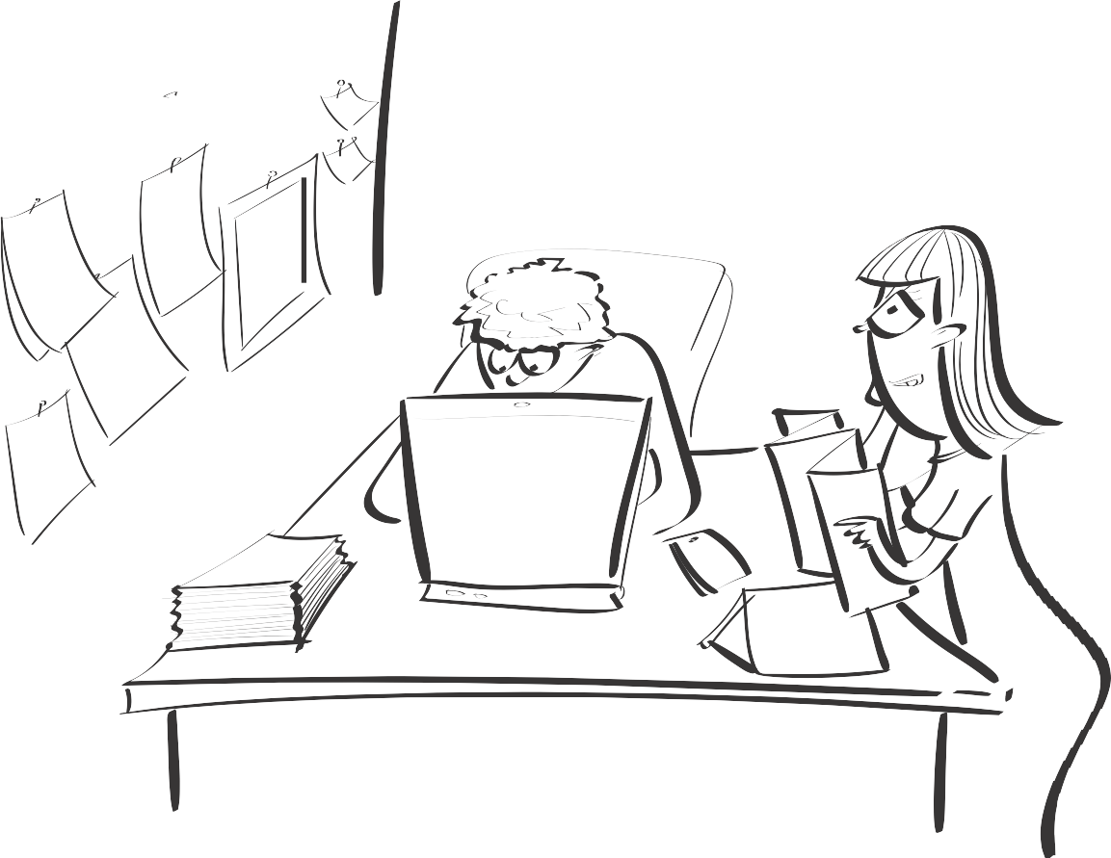

Kriisiolukorrad võivad olla kaootilised ja vajada kiiret tegutsemist. Kui võimalik, püüa siiski enne kriisikoldesse sisenemist saada olukorra kohta täpsemat teavet. Kaalu järgmisi küsimusi:

ENNE KRIISIKOLDESSE SISENEMIST TEE KINDLAKS JÄRGMISED ASJAOLUD
Olulised küsimused
Kriisisündmus » Mis juhtus?
» Millal ja kus see juhtus?
» Kui paljusid inimesi võib juhtunu mõjutada ja kes need inimesed on?

Kättesaadavad teenused ja tugi

Ohutuse ja turvalisusega seotud probleemid
» Kes tagab põhivajadused, näiteks erakorralise arstiabi, toidu, vee, varjupaiga või pereliikmete otsimise?
» Kus ja kuidas pääsevad inimesed ligi nendele teenustele?
» Kes veel aitab? Kas abistamisse kaasatakse ka kogukonna liikmed?

» Kas kriisisündmus on läbi või jätkub (nt maavärina järeltõuge või kestev konflikt)?
» Millised ohud võivad olla keskkonnas (nt mässajad, maamiinid või kahjustatud taristu)?
» Kas on paiku, kuhu sisenemist tuleks vältida, sest need ei ole turvalised (nt füüsilised ohud) või kuna sul on keelatud seal olla?

Need olulised küsimused aitavad sul mõista olukorda paigas, kuhu oled sisenemas, aidates sul osutada psühholoogilist esmaabi ohutumalt ja olla teadlikum ka enda ohutusest.

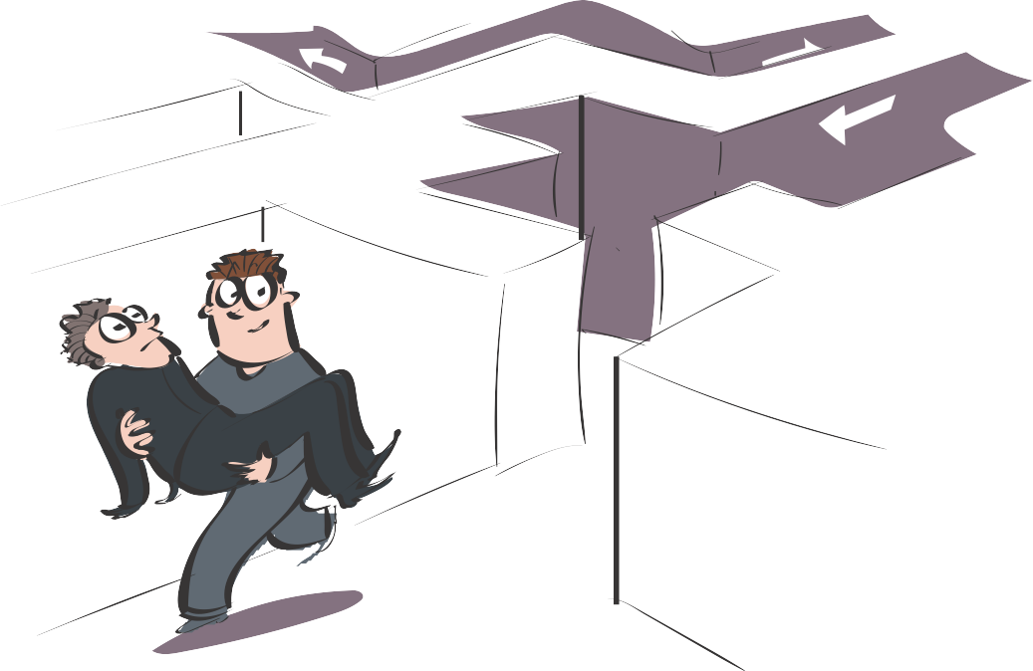

3. PEATÜKK

PSÜHHOLOOGILISE ESMAABI PÕHIMÕTTED: JÄLGI, KUULA JA AITA
3.3
Psühholoogilise esmaabi kolm peamist tegevuspõhimõtet on: jälgi, kuula ja aita. Need põhimõtted annavad suunised, kuidas kriisiolukorda jälgida ja sinna ohutult siseneda, läheneda olukorrast mõjutatud inimestele, mõista nende vajadusi ning aidata neid toe ja teabega (vt järgmist tabelit).


»
JÄLGI
»
»
Kontrolli ohutust.
Tee kindlaks inimesed, kelle põhivajadused on rahuldamata.
Tee kindlaks tõsise stressireaktsiooniga inimesed. Selgituseks: stressireaktsioone on erinevaid ja need võivad avalduda samaaegselt. Näiteks inimene nutab ja samal ajal tunneb, et aeg juskui seisab.
KUULA
» Lähene inimestele, kes võivad vajada tuge.
» Küsi, millised on inimeste vajadused ja mured.
» Kuula inimesi ja aita neil tunda end rahulikult.
»
AITA
Aita inimestel rahuldada põhivajadusi ja pääseda ligi teenustele.
» Aita inimestel toime tulla probleemidega.
» Anna teavet.
» Vii inimesed kokku nende lähedastega ja abista neid sotsiaalse toe saamisel.


»
JÄLGI
»
»
Kontrolli ohutust.
Tee kindlaks inimesed, kelle põhivajadused on rahuldamata.
Tee kindlaks tõsise stressireaktsiooniga inimesed.

Kriisiolukorrad võivad kiiresti muutuda. Olukord, mille sündmuskohalt eest leiad, võib erineda sellest, mida teadsid enne kohale saabumist. Seetõttu on oluline võtta aega – kasvõi mõni hetk –, et tutvuda enne abi osutamist olukorraga.

Kui leiad end järsku kriisiolukorras, milleks sul pole olnud aega valmistuda, võid piirduda lihtsalt kiire kontrolliga. Need hetked annavad sulle võimaluse olla rahulik, kaitstud ja mõelda enne tegutsemist. Järgmises tabelis on küsimused, mida võtta arvesse, ja olulised sõnumid hetkeks, kui tutvud olukorraga.

TUTVUMINE KÜSIMUSED OLULINE SÕNUM

Ohutus » Milliseid ohte näed keskkonnas (nt aktiivne konflikt, kahjustatud teed, ebastabiilsed hooned, tulekahju või üleujutus)?
» Kas saad olla kohal ilma ennast või teisi kahjustamata?
Ära mine kriisikohta, kui sa ei ole ohutuses veendunud. Püüa leida abi seda vajavatele inimestele. Võimaluse korral suhtle abivajajaga ohutust kaugusest.

Inimesed, kelle põhivajadused on rahuldamata

Tõsise stressi- reaktsiooniga inimesed
» Kas keegi tundub olevat kriitiliselt vigastatud ja vajab erakorralist arstiabi?
» Kas keegi näib vajavat päästmist, näiteks inimesed, kes on lõksus või otseses ohus?
» Kas kellegi põhivajadused on rahuldamata, näiteks ilmale mittevastavad või rebenenud riided?
» Millised inimesed võivad vajada abi, et pääseda ligi põhiteenustele?
Kes vajab erilist tähelepanu, et olla kaitstud diskrimineerimise ja vägivalla eest?
» Kas minu läheduses on veel keegi, kes saab olla abiks?

» Kas on inimesi, kes tunduvad olevat äärmiselt endast väljas, ei suuda ise liikuda, ei reageeri teistele või on šokis?
» Kus ja kes vajab kõige rohkem abi?
Tea oma rolli ja püüa leida abi inimestele, kes vajavad rohkem toetust või kellel on rahuldamata põhivajadused.
Suuna kriitiliselt vigastatud inimesed meditsiinitöötajate või teiste esmaabikoolitusega inimeste juurde.

Kaalu, kellel võib olla psühholoogilisest esmaabist kasu ja kuidas saad neid inimesi kõige paremini aidata.

Inimesed võivad kriisile reageerida väga erinevalt. Alljärgnevalt on loetletud mõned võimalused:

» füüsilised sümptomid (nt värinad, peavalu, suur väsimus, isukaotus, valud);
» nutt, kurbus, masendus, lein;
» ärevus, hirm;
» valvelolek või närvilisus;
» hirm, et juhtub midagi väga halba;
» unetus, õudusunenäod;
» ärrituvus, viha;
» süütunne, häbi (nt ellujäämise või teiste aitamata või päästmata jätmise pärast);
» segaduses olek, emotsionaalne tuimus, reaalsusest irdumise tunne või hämmeldus;
» endassetõmbunud, tardunud olek;
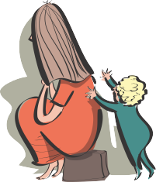» teistele vastamata jätmine, vaikimine;
» meeltesegadus (nt ei tea inimene oma nime, oma päritolukohta või seda, mis juhtus);
» inimene ei suuda hoolitseda enda ega oma laste eest (nt ei söö ega joo, ei ole võimeline tegema lihtsaid otsuseid).
3. PEATÜKK

Mõned inimesed võivad olla kriisist mõjutatud vaid vähesel määral ja mõni üldse mitte.

Enamik inimesi taastub aja jooksul hästi, eriti kui neil õnnestub rahuldada oma põhivajadused ja neile pakutakse tuge, näiteks neid ümbritsevate inimeste ja psühholoogilise esmaabi näol.
Siiski võib raske või pikaajalise stressireaktsiooniga inimene vajada rohkem tuge kui vaid psühholoogiline esmaabi. Sageli on see nii, kui inimene ei suuda toime tulla oma igapäevaeluga või on ohuks iseendale või teistele. Veendu, et tugeva stressireaktsiooniga inimest ei jäeta üksi. Püüa teda kaitsta kuni reaktsiooni möödumiseni või kuni leiad abi piirkonna tervishoiutöötajatelt, kohalikelt juhtidelt või teistelt kogukonna liikmetelt.

Otsi ka olukorrast mõjutatud elanikkonna hulgast inimesi, kes vajavad, et nende eest hoolitsemisele ja nende ohutusele pööratakse erilist tähelepanu.

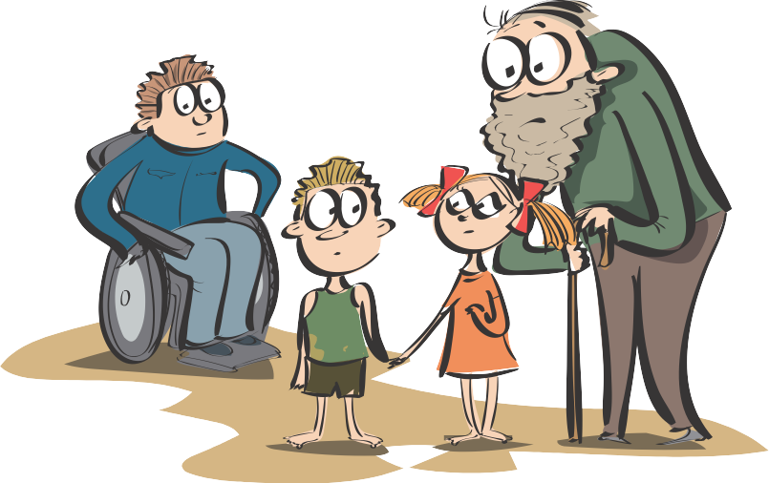INIMESED, KES VÕIVAD KRIISIOLUKORRAS ERILISELT TÄHELEPANU VAJADA (VT JAOTIST 3.5)

» Lapsed ja noorukid, eriti kui nad on eraldatud oma hooldajatest, võivad vajada kuritarvitamise ja ärakasutamise eest kaitset. Samuti vajavad nad tõenäoliselt, et neid ümbritsevad inimesed hoolitseksid nende eest ja rahuldaksid nende põhivajadusi.
» Halvenenud tervisliku seisundiga või füüsilise ja vaimse puudega inimesed võivad vajada ohutusse kohta pääsemiseks eriabi, kaitset kuritarvitamise eest ning juurdepääsu arstiabile ja muudele teenustele. Nende hulka võivad kuuluda nõrgad eakad inimesed, rasedad, raskete vaimse tervise probleemidega inimesed või nägemis- või kuulmishäiretega inimesed.
» Kriisiolukorras võivad erilist kaitset vajada ka diskrimineerimise või vägivalla ohus inimesed, näiteks naised või teatud etniliste rühmade esindajad. Samuti võivad nad vajada toetust, et pääseda ligi olemasolevale abile.


KUULA
» Lähene inimestele, kes võivad vajada tuge.
» Küsi, millised on inimeste vajadused ja mured.
» Kuula inimesi ja aita neil tunda end rahulikult.

Abisaava inimese tähelepanelik ärakuulamine on oluline, et mõista tema olukorda ja vajadusi, aidata tal rahuneda ning pakkuda talle asjakohast abi. Õpi kuulama oma:

» silmadega, pakkudes inimesele jagamatut tähelepanu;
» kõrvadega, kuulates tähelepanelikult tema muresid;
» südamega, hoolivalt ja lugupidavalt.

LÄHENEMINE INIMESELE, KES VÕIB VAJADA TUGE

» Lähene inimesele lugupidavalt, võttes arvesse tema kultuuritausta.
» Tutvusta end, öeldes oma nime ja organisatsiooni.
» Küsi, kas saad aidata.
» Leia võimaluse korral rääkimiseks ohutu ja vaikne koht.
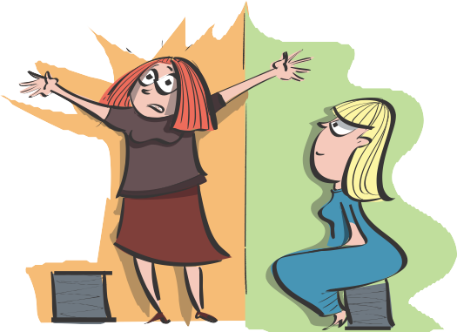» Aita inimesel tunda end mugavalt. Paku talle võimalusel näiteks vett.
» Proovi tagada inimese ohutus.
» Kui see on turvaline, vii inimene vahetust ohust eemale.
» Ürita kaitsta inimest ajakirjanduse eest, et tagada tema privaatsus ja väärikus.
» Kui inimese stressireaktsioon on väga tugev, siis kanna hoolt, et ta ei jääks üksi.

KÜSI, MILLISED ON INIMESE VAJADUSED JA MURED
3. PEATÜKK

» Ehkki mõned vajadused võivad olla ilmsed, näiteks vajadus katta tekiga inimene, kelle riided on rebenenud, tasub inimeselt alati küsida, mida ta vajab ja mille pärast muret tunneb.
» Uuri välja, mis on hetkel tema jaoks kõige olulisem. Aita inimesel mõista, mis on tema prioriteedid.

KUULA INIMEST JA AITA TAL OLLA RAHULIK

» Püsi inimese lähedal.
» Ära sunni teda rääkima.
» Kuula inimest, kui ta soovib juhtunust rääkida.
» Aita inimesel, kes on tugevasti mõjutatud, olla rahulik. Veendu, et ta ei jää üksi.

AITA INIMESEL OLLA RAHULIK

Mõni kriisi üle elanud inimene võib olla ärevil ja endast väljas. Võib tunduda, et ta on segaduses ja rusutud meeleolus. Tal võivad esineda ka füüsilised reaktsioonid, nagu värinad, hingamisraskused või südamepekslemine. Allpool on esitatud mõned meetodid, kuidas aidata abivajajat, et ta tunneks end nii vaimselt kui ka füüsiliselt rahulikuna.

» Räägi rahuliku ja leebe häälega.
» Kui see on kultuuriliselt sobilik, hoia inimesega rääkides silmsidet.
» Meenuta inimesele, et oled seal selleks, et teda aidata. Kui see vastab tõele, siis kinnita inimesele, et ta on kaitstud.
» Paku inimesele, kes tunneb end ebareaalselt või oma ümbrusest eraldatuna, kaitstuse tunnet. See aitab tal oma keskkonna ja iseendaga kontakti saada. Sa saad sellele kaasa aidata, paludes tal:

» asetada jalad põrandale ja neid tunnetada;
» puudutada enda süles olevaid sõrmi või käsi;
» pöörata tähelepanu mõnele keskkonnas olevale neutraalsele asjale, mida näete, kuulete või tunnete. Lase inimesel nimetada, mida ta näeb ja kuuleb;
» julgusta inimest keskenduma oma hingamisele ja hingama aeglaselt.




»
AITA
Aita inimestel rahuldada põhivajadusi ja pääseda ligi teenustele.
» Aita inimestel toime tulla probleemidega.
» Anna teavet.
» Vii inimesed kokku nende lähedastega ja abista neid sotsiaalse toe saamisel.

Ehkki iga kriisiolukord on ainulaadne, vajavad kriisist mõjutatud inimesed sageli alljärgnevas tekstikastis loetletut.

SAGEDASED VAJADUSED:

» põhivajadused, näiteks varjupaik, toit, vesi ja hügieen;
» tervishoiuteenused vigastuste korral või abi krooniliste ja pikaajaliste meditsiiniliste seisundite korral;
» arusaadav ja õige teave sündmuse, lähedaste ja kättesaadavate teenuste kohta;
» võimalus kontakteeruda lähedaste, sõprade ja teiste sotsiaalset tuge pakkuvate inimestega;
» juurdepääs spetsiifilisele toele, mis on seotud kultuuri või religiooniga;
» saada nõustatud ja olla kaasatud tähtsate otsuste langetamisel.

Inimesed võivad pärast traumeerivat sündmust tunda end haavatavana, isoleerituna või jõuetuna. Nende igapäevaelu võib olla häiritud. Nad ei pruugi ligi pääseda oma tavalisele toele või avastavad äkki, et elavad pingelistes tingimustes. Psühholoogilise esmaabi korral on tähtis, et inimene viiakse kontakti praktilise toega. Pea meeles, et psühholoogiline esmaabi on sageli ühekordne sekkumine ja sa saad abistada vaid lühikest aega. Olukorrast mõjutatud inimesed peavad pikas perspektiivis kasutama taastumiseks enda toimetulekuoskusi.
3. PEATÜKK

Aita inimestel ennast aidata ja saada tagasi kontroll oma olukorra üle.

- AITA INIMESEL RAHULDADA PÕHIVAJADUSI JA PÄÄSEDA LIGI TEENUSTELE

Aidates inimestel põhivajadusi rahuldada, mõtle läbi järgmised punktid.

» Püüa kohe pärast kriisisündmust aidata abivajajal rahuldada põhivajadused (toit, vesi, varjupaik ja hügieen).
» Uuri, millised spetsiifilised vajadused inimesel on – näiteks tervishoid, rõivad või väikelaste toitmiseks mõeldud esemed (tassid ja pudelid) – ja püüa talle kindlustada olemasolev abi.
» Veendu, et haavatav või tõrjutud inimene ei jää tähelepanuta (vt jaotist 3.5).
» Võta ühendust, kui oled lubanud seda teha.

AITA INIMESEL PROBLEEMIDEGA TOIME TULLA


Abi vajav inimene võib tunda end muredest ja hirmudest ülekoormatuna. Aita tal vaagida, millised vajadused on kõige pakilisemad ning kuidas neid tähtsuse järjekorda seada ja seejärel käsitleda.
Näiteks võid paluda inimesel mõelda, mida tuleks teha kohe ja mis võib jääda hilisemaks. Võime mõnda küsimust käsitleda annab inimesele suurema kontrollitunde ja aitab olukorraga paremini toime tulla. Pea meeles:

» aidata inimesel oma elus üles leida tugi, näiteks sõbrad või perekond, kes saavad teda abistada;
» anda inimesele praktilisi soovitusi, kuidas rahuldada enda vajadusi (selgita näiteks, kuidas registreeruda materiaalse toe või toiduabi saamiseks);
» paluda inimesel mõelda, kuidas ta minevikus raskete olukordadega hakkama on saanud ning kinnita ta võimet, et ta suudab ka käesoleva olukorraga toime tulla;
» küsida inimeselt, mis aitab tal end paremini tunda ning julgusta teda kasutama positiivseid toimetulekustrateegiaid ja vältima negatiivseid (vt järgmist tabelit).

TOIMETULEK

Kõigil on olemas loomulikud toimetuleku viisid. Julgusta inimest kasutama tema enda positiivseid toimetulekustrateegiaid ja vältima negatiivseid. See aitab tal tunda end tugevamana ja saada tagasi kontrollitunde. Kohanda järgmisi soovitusi, et võtta arvesse inimese kultuuri ja seda, mida on konkreetses kriisiolukorras võimalik teha.

Julgusta kasutama positiivseid toimetulekustrateegiaid

Väldi negatiivseid toimetulekustrateegiaid
» Puhka piisavalt.
» Söö nii regulaarselt kui võimalik ja joo vett.
» Räägi ja veeda aega oma pere ja sõpradega.
» Aruta probleeme kellegagi, keda usaldad.
» Tee midagi sellist, mis aitab sul lõdvestuda (jaluta, laula, palveta, mängi lastega).
» Tee trenni.
» Leia ohutuid viise, kuidas aidata teisi kriisis inimesi ja osaleda kogukonna tegevuses.

» Ära tarvita narkootikume, suitseta ega tarbi alkoholi.
3. PEATÜKK
» Ära maga kogu päeva.
» Ära tööta vahetpidamata ilma puhkuse ja lõõgastumiseta.
» Ära isoleeri ennast sõpradest ja lähedastest.
» Ära jäta tähelepanuta elementaarset isiklikku hügieeni.
» Ära ole vägivaldne.



ANNA TEAVET

Kriisisündmusest mõjutatud inimene soovib täpset teavet järgmise kohta:

» sündmus;
» lähedased või teised olukorrast mõjutatud inimesed;
» nende ohutus;
» nende õigused;
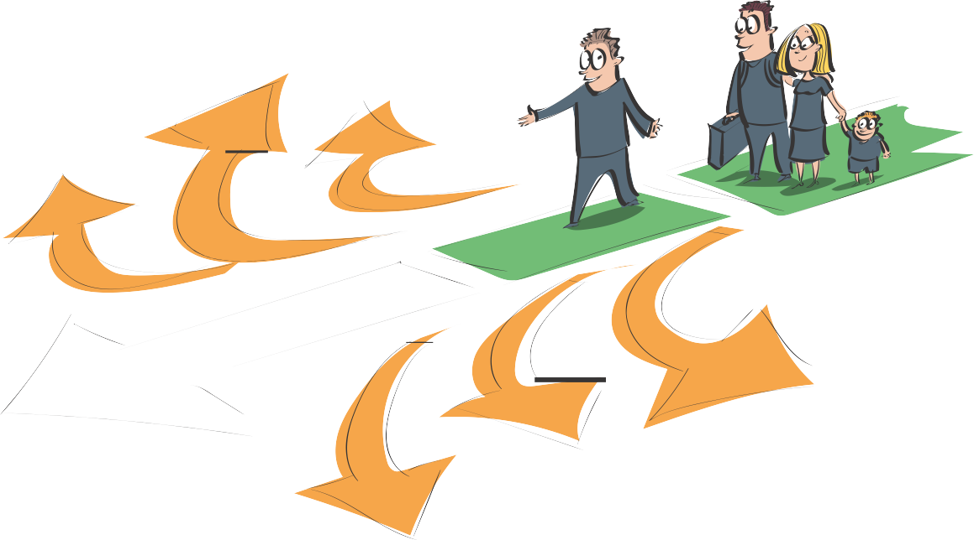» ligipääs vajalikele teenustele ja asjadele.

Pärast kriisisündmust võib olla raske leida täpset teavet. Samal ajal kui info kriisi kohta saab teatavaks ja käiku lastakse leevendusmeetmed, võib olukord hetkega muutuda. Sageli võivad levida kuulujutud. Sul ei pruugi olla ühel ajahetkel kõiki vastuseid, aga kui vähegi võimalik, siis:

» uuri välja, kust on võimalik saada õiget teavet ning millal ja kust saab uuenenud infot;
» proovi hankida võimalikult palju teavet, enne kui lähened inimesele, et pakkuda talle tuge;
» püüa olla kursis kriisi hetkeolukorraga, ohutusküsimuste, pakutavate teenuste ning kadunud või vigastatud inimeste seisundi või asukohaga;
» veendu, et inimesele räägitakse, mis toimub ja mis on plaanis;
» kui inimesele pakutakse teenuseid (tervishoiuteenused, pere otsimine, varjupaik, toidujagamine), siis veendu, et inimene on nende teenustega kursis ja tal on neile ligipääs;
» anna inimesele teenuste pakkujate kontaktandmed või suuna ta otse teenuste juurde;
» veendu, et ka haavatavad inimesed on teenustega kursis (vt jaotist 3.5).

Kui annad olukorrast mõjutatud inimestele teavet, siis:

» selgita, milline on sinu teabe allikas ja kui usaldusväärne see on;
» ütle ainult seda, mida tead; ära mõtle midagi välja ega tekita petlikku kindlustunnet;
» sõnumid olgu lihtsad ja täpsed; korda sõnumit veendumaks, et inimene kuuleb ja mõistab seda;
» kasulik on anda teavet mõjutatud inimestele rühmade kaupa, et kõik kuuleks sama sõnumit;
» anna inimesele teada, kas hoiad teda kursis uueneva infoga, sealhulgas täpsusta, kus ja millal sa seda teed.

Teavet jagades teadvusta, et abistaja võib sattuda frustratsiooni sihtmärgiks ja inimene võib tunda viha, kui sina või teised ei ole täitnud tema abistamisega seotud ootusi. Püüa jääda sellises olukorras rahulikuks ja olla mõistev.

ÜHENDA INIMESED LÄHEDASTE JA SOTSIAALSE TOEGA

On teada, et inimesed, kes tunnevad, et neil oli pärast kriisi hea sotsiaalne tugi, tulevad paremini toime kui need, kes tunnevad, et neid ei toetatud piisavalt. Seetõttu on inimeste ühendamine lähedaste ja sotsiaalse toega oluline osa psühholoogilisest esmaabist.
3. PEATÜKK

» Aita hoida koos peresid, samuti lapsi oma vanemate ja lähedastega.
» Aita inimesel võtta ühendust sõprade ja sugulastega, et ta saaks tuge. Paku näiteks võimalust helistada lähedastele.
» Kui inimene annab sulle teada, et palve, religioosne tegevus või toetus usujuhtidelt võib olla talle abiks, siis püüa teda ühendada tema vaimse kogudusega. Kriisiolukordade ja vaimsuse kohta leiad soovitusi järgmisest tekstikastist.
» Aita olukorrast mõjutatud inimesi omavahel kokku viia, et üksteist aidata. Näiteks palu inimestel aidata eakate eest hoolitseda või tuua pereta inimesed kokku teiste kogukonna liikmetega.

KRIIS JA VAIMSUS

Kriisiolukorra valust ja kannatustest läbi tulles võivad inimese vaimsed või usulised tõekspidamised olla väga olulised, tähendust loovad ja lootust andvad. Võimalus palvetada ja rituaale läbi viia võib olla suureks trööstiks. Siiski võib kriisiga seotud kogemus – eelkõige kui on kohutavad kaotused – ajendada inimest oma tõekspidamisi kahtluse alla seadma.
Inimeste usk võib saada väljakutse, muutuda tugevamaks või teiseneda läbi selle kogemuse. Alljärgnevalt on esitatud mõned soovitused, kuidas tagada pärast kriisisündmust hool ja heaolu vaimsetes aspektides.

» Ole teadlik ja austa inimese religioosset tausta.
» Küsi inimeselt, mis tal end tavaliselt paremini tunda aitab. Julgusta teda tegema asju, mis aitavad tal olukorraga toime tulla. Julgusta ka vaimsusega seotud rutiine, kui ta neid mainib.
» Kuula lugupidavalt ja ilma hinnanguteta, millised on inimese vaimsed tõekspidamised või millised küsimused tal tekivad.
» Ära sunni inimesele peale oma tõekspidamisi või kriisist tulenevaid vaimseid või religioosseid tõlgendusi.
» Ära nõustu ega lükka tagasi vaimseid uskumusi või tõlgendusi kriisist, isegi kui inimene palub sul seda teha.

ABISTAMISE LÕPETAMINE
3.4

Mis saab edasi? Millal ja kuidas sa abi osutamise lõpetad, see sõltub kriisi kontekstist, sinu rollist ja olukorrast ning nende inimeste vajadustest, keda sa aitad. Lähtu oma otsustusvõimest, et hinnata olukorda ning inimeste ja enda vajadusi.

Kui see on asjakohane, siis selgita inimesele, et
sa lahkud. Kui teda abistab sellest hetkest alates keegi
teine, siis püüa teda sellele inimesele tutvustada. Kui oled viinud inimese kokku teiste teenustega, siis seleta talle, mida
oodata, ja veendu, et ta teab kõiki detaile, mida tuleb jälgida. Ükskõik milline on olnud sinu kogemus konkreetse inimesega, jäta hüvasti sõbralikult, soovides talle kõike head.

TÕENÄOLISELT ERITÄHELEPANU VAJAVAD INIMESED
3.5



POTENTSIAALSELT HAAVATAVATE JA ERILIST ABI VAJAVATE INIMESTE HULKA KUULUVAD:
3. PEATÜKK

- lapsed ja noorukid;
- tervisemurede ja puudega inimesed;
- diskrimineerimise või vägivalla ohus inimesed.

Pea meeles, et kõigil inimestel on olemas oma vahendid toimetulekuks – ka haavatavatel. Aita haavatavatel inimestel kasutada nende endi toimetulekuviise ja-strateegiaid.

- LAPSED JA NOORUKID

Paljud lapsed – sealhulgas noorukid – on kriisiolukorras eriti haavatavad. Kriisisündmused paiskavad sageli neile tuttava maailma segi. See hõlmab tihti ka inimesi, kohti ja igapäevaseid tegevusi, mis lasevad lastel tunda end turvaliselt. Kriisist mõjutatud lapsi võib ähvardada seksuaalne vägivald, kuritarvitamine ja ärakasutamine, mis tihti suurte kriisiolukordadega kaoses sagenevad.
Väikelapsed on sageli eriti haavatavad, sest nad ei suuda kaitsta ennast ega oma põhivajadusi rahuldada ning nende hooldajad võivad olla ülekoormatud. Vanemate lastega võidakse kaubelda, neid seksuaalselt ära kasutada või värvata relvajõududesse. Tüdrukud ja poisid seisavad silmitsi mõnevõrra erinevate ohtudega. Tavaliselt ähvardab tüdrukuid rohkem seksuaalne vägivald ja ärakasutamine. Neid lapsi, keda on kuritarvitatud, võivad teised inimesed häbimärgistada ja isoleerida.

See, kuidas lapsed kriisile reageerivad (näiteks hävingu nägemisele ja vigastustele, surmale, toidu ja vee puudumisele), sõltub nende vanusest ja arengutasemest.

Laste reageering kriisile sõltub ka sellest, kuidas suhtlevad nendega hooldajad ja teised täiskasvanud. Näiteks ei pruugi väikelaps täielikult mõista, mis tema ümber toimub, ja võib eriti vajada hooldaja tuge. Üldiselt tulevad lapsed juhtunuga paremini toime, kui nende lähedal on stabiilne, rahulik täiskasvanu.

Lastel ja noortel võib esineda sarnaseid stressireaktsioone nagu täiskasvanutel (vt jaotist 3.3). Neil võivad samuti olla järgmised eriomaseid stressireaktsioonid.⁴

» Väikelapsed võivad naasta varasema käitumise juurde (näiteks voodimärgamine või pöidla imemine). Nad võivad klammerduda hooldajate külge, hakata vähem mängima või mängida korduvalt traumeeriva sündmusega seotud mänge.
» Kooliealised lapsed võivad uskuda, et halvad asjad juhtusid nende pärast. Neil võivad tekkida uued hirmud ja nad võivad olla vähem kiinduvad, tunda end üksikuna ja muretseda kriisis olevate inimeste kaitsmise või päästmise pärast.
» Noorukid võivad tunda tühjust, samuti oma sõpradest erinemist või eraldatust. Neil võib esineda riskikäitumist ja negatiivseid hoiakuid.

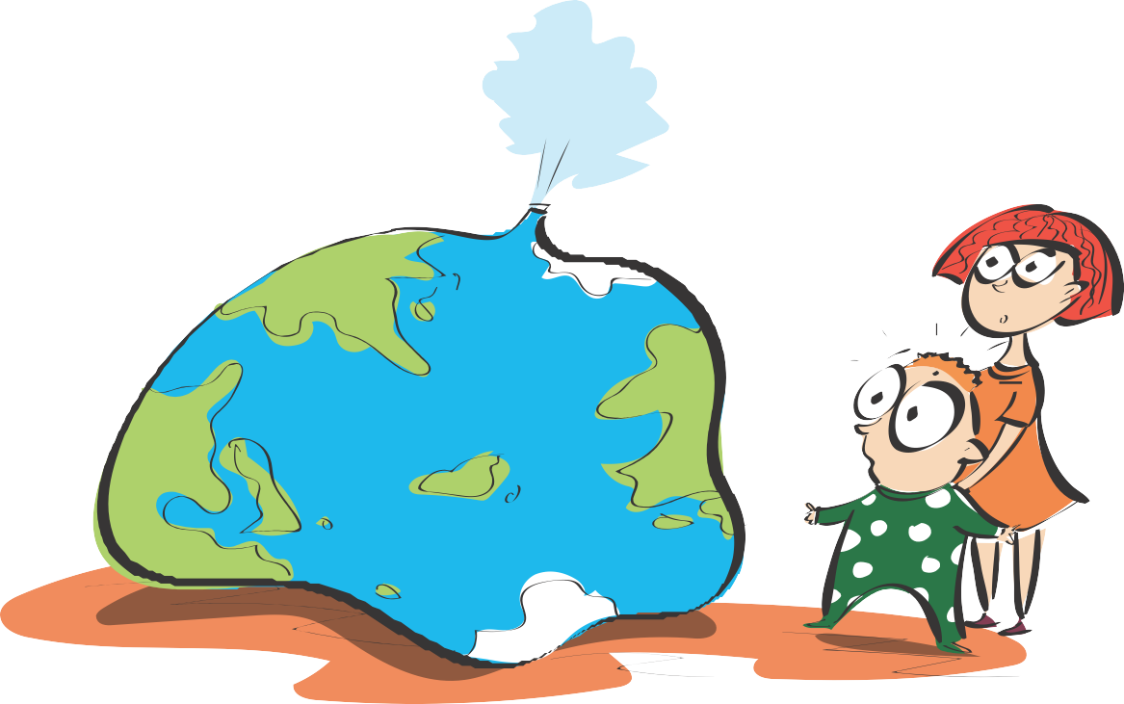

4 Vt viidete ja allikate alt Pynoos, et al. (2009)
Laste kaitsmisel ja emotsionaalsel toetamisel on tähtis roll perel ja teistel hooldajatel. Oma hooldajatest eraldatud lapsed võivad end kriisiolukorras avastada tundmatust paigast ja võõraste inimeste keskelt. Nad võivad tunda suurt hirmu ega pruugi hinnata õigesti neid ümbritsevaid riske ja ohte. Esimene oluline samm on taasühendada eraldatud lapsed ja noorukid oma perede või hooldajatega. Ära püüa seda teha üksinda. Kui teed vigu, muudab see laste olukorra halvemaks. Selle asemel võta kohe ühendust lastekaitsega, kes saab alustada lapse arvele võtmist ja tagada, et lapse eest hoolitsetakse.
3. PEATÜKK
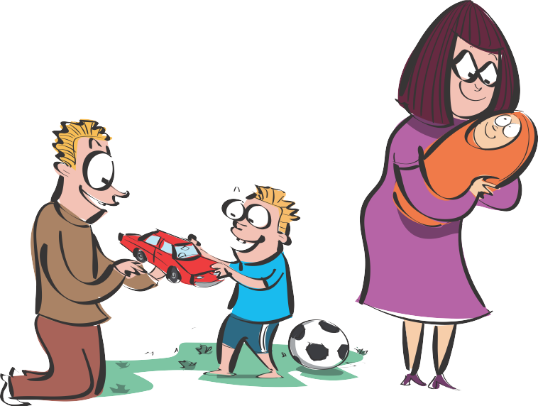Kui laps on hooldajaga, püüa hooldajat lapse eest hoolitsemisel toetada. Järgmisest tekstikastist leiad soovitused, kuidas toetada eri vanuses ja arengutasemel lapsi.
MIDA SAAVAD HOOLDAJAD TEHA LASTE ABISTAMISEKS

Imikud | »  » | Hoia imikuid soojas ja ohutult.  Hoia nad eemal suurest mürast ja kaosest.
 | » | Kaisuta ja kallista.
 | » | Pea võimalusel kinni regulaarsest toitumis- ja unegraafikust.
 | » | Räägi rahuliku ja leebe häälega.
Väikelapsed | »  » | Leia väikelaste jaoks täiendavat aega ja tähelepanu. Meenuta neile tihti, et nad on kaitstud.
 | » | Selgita, et nad ei süüdistaks ennast halbade asjade pärast, mis on juhtunud
 |  | juhtunud.
 | » | Väldi väikelaste eraldamist nende hooldajatest, vendadest ja õdedest ning
 |  | ning lähedastest.
 | » | Hoia kinni regulaarsetest rutiinidest ja ajakavadest nii palju kui võimalik
 |  | võimalik.
 | » | Anna juhtunu kohta lihtsaid vastuseid ilma hirmutavate üksikasjadeta.
 | » | Kui lapsed kardavad või klammerduvad, siis luba neil jääda teie lähedusse
 |  | lähedusse.
 | » | Ole kannatlik lastega, kes hakkavad käituma, nagu käituksid noorematena
 |  | noorematena (näiteks imema pöialt või märgama
 |  | voodit).
 | » | Kui võimalik, paku lastele võimalusi mängida
 |  | ja lõõgastuda.


MIDA SAAVAD HOOLDAJAD TEHA LASTE ABISTAMISEKS (jätkub)
Vanemad
lapsed ja noorukid
»
»
»
»
»
»
»
»
Anna lastele ja noorukitele aega ja pööra neile tähelepanu.
Aita neil hoida regulaarseid igapäevategevusi.
Esita juhtunu kohta fakte ja selgita, mis parasjagu toimub. Lase neil kurvastada. Ära oota, et nad oleksid tugevad.
Kuula hinnangut andmata ära nende mõtted ja hirmud. Määra kindlaks selged reeglid ja ootused.
Küsi, milliste ohtudega nad silmitsi seisavad. Toeta neid; arutage omavahel, kuidas ohtusid kõige paremini vältida.
Julgusta neid ja paku võimalust olla abiks.

Kui hooldaja on saanud viga, endast väga väljas või ei saa muul põhjusel oma laste eest hoolitseda, siis võid korraldada abi hooldajale ja hoolt lastele. Kui vähegi võimalik, teavita lastekaitset või lastekaitsevõrgustikku. Hoia lapsi ja nende hooldajaid koos ning võimalusel ära lase neid üksteisest lahutada. Näiteks, kui hooldaja viiakse arstiabi saama, saada lapsed võimalusel koos temaga või kirjuta üles, kuhu hooldaja viidi, et ta hiljem lastega uuesti kokku viia.

Ära unusta, et lapsed võivad koguneda kriisikoha ümber ja olla kohutavate sündmuste tunnistajateks, isegi kui sündmus otseselt neid ega nende hooldajaid ei puuduta. Kriisi kaoses on täiskasvanud tihti hõivatud ega pruugi tähelepanelikult jälgida, mida lapsed teevad, näevad või kuulevad. Püüa lapsi häirivate vaatepiltide või lugude eest kaitsta.

MIDA ÖELDA JA TEHA LASTE JAOKS

Hoia koos lähedastega
» Hoia lapsi koos oma hooldajate ja perekonnaga alati, kui see on võimalik.
» Vii saatjata lapsed kokku usaldusväärse lastekaitse või lastekaitsevõrgustikuga.
Ära jäta last järelevalveta.
» Kui sa ei saa lastekaitset kätte, siis astu ise samme, et leida laste hooldajad või võtta ühendust mõne teise pereliikmega, kes laste eest hoolitseks.

Kaitse lapsi » Kaitse lapsi, et nad ei puutuks kokku hirmuäratavate vaatepiltidega, nagu vigastatud inimesed või kohutav häving.
» Kaitse lapsi kuulmast sündmuse kohta häirivaid lugusid.
» Kaitse lapsi ajakirjanike ja teiste inimeste eest, kes tahavad neid intervjueerida ega kuulu hädaolukorrale reageerivate inimeste hulka.

Kuula, räägi ja mängi
» Ole rahulik, räägi leebelt ja lahkelt.
» Kuula ära lapse seisukohad nende enda olukorra kohta.
» Püüa lapsega rääkida tema silmade kõrgusel ning kasutades sõnu ja selgitusi, mis on talle arusaadavad.
3. PEATÜKK
» Tutvusta ennast nimeliselt ja ütle, et oled kohal tema abistamiseks.
» Küsi lapse nime, kust ta pärit on ja muid küsimusi, mis aitavad sul leida tema hooldajat ja teisi pereliikmeid.
» Kui laps on oma hooldajaga, toeta hooldajat lapse eest hoolitsemisel.
» Kui veedad lapsega aega, siis püüa teda kaasata eakohastesse mängudesse või lihtsasse vestlusesse, pärides tema huvide kohta.

Pea meeles, et ka lastel on toimetulekuks omad vahendid. Tee kindlaks, millised need on ja toeta positiivseid toimetulekustrateegiaid. Aita lastel vältida negatiivseid strateegiaid. Suuremad lapsed ja noorukid saavad sageli kriisiolukordades abiks olla. Kui pakud neile turvalist võimalust, kuidas olukorras kaasa aidata, võib see aidata neil kontrollitunde tagasi saada.

TERVISEMUREDEGA, FÜÜSILISTE VÕI VAIMSETE PROBLEEMIDEGA INIMESED

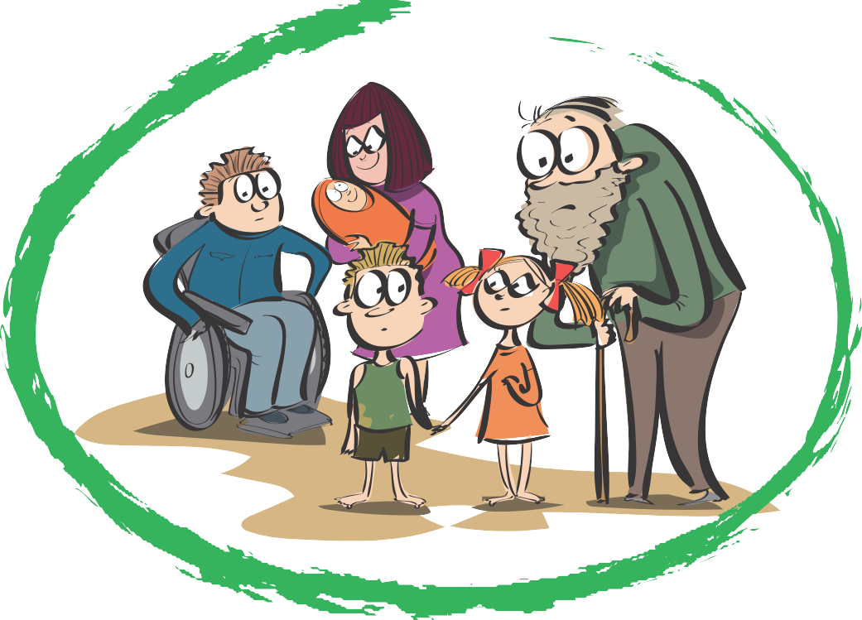

Kroonilist (pikaajalist) haigust põdeva, füüsilise või vaimse tervise probleemiga (sh raske vaimse tervise häirega), samuti eakad inimesed võivad vajada eriabi. See võib tähendada, et neid tuleb toetada turvalisse paika jõudmisel, kus nad saaksid elementaarset tuge ja tervishoiuteenuseid või neil oleks võimalik enda eest hoolitseda. Kriisikogemus võib muuta erinevad terviseseisundid halvemaks, näiteks kõrgvererõhktõbi, südamehaigused, astma, ärevus ning muud füüsilise ja vaimse tervise probleemid.
Rasedatel naistel ja imetavatel emadel võib kriis tekitada suurt stressireaktsiooni, mis võib mõjutada nende rasedust või nende enda ja imiku tervist. Inimestel, kes ei saa üksi liikuda või kellel on probleeme nägemise või kuulmisega, võib olla raskusi lähedaste leidmisega või ligipääsuga pakutavatele teenustele.

Siin on mõned soovitused, kuidas aidata halvenenud tervisliku seisundiga või puuetega inimesi.

» Aita neil jõuda turvalisse paika.
» Aita neil rahuldada oma põhivajadusi, näiteks süüa, juua, saada puhast vett, hoolitseda enda eest või ehitada ametiasutustelt saadud materjalidest peavarju.
» Küsi inimeselt, kas tal on mingeid terviseprobleeme või kas ta võtab regulaarselt ravimeid.
Proovi võimalusel aidata inimesel saada kätte oma ravimid või pääseda võimalusel ligi meditsiiniteenustele.
» Jää abivajaja juurde. Kui pead lahkuma, siis veendu võimalusel, et inimesel on keegi, kes teda aitab. Kaalu inimese saatmist kaitset pakkuda saava asutuse või muu asjakohase tugiteenuse pakkuja juurde, kes saaks teda pikemas perspektiivis aidata.
» Anna teavet, kuidas pääseda ligi kõigile saadaolevatele teenustele.

DISKRIMINEERIMISE VÕI VÄGIVALLA OHUS OLEVAD INIMESED

Diskrimineerimise või vägivalla ohus võivad olla näiteks naised, teatud etnilistest või usulistest rühmadest pärit inimesed ja vaimse tervise probleemiga inimesed. Nad on haavatavad, sest nad võivad:

» jääda pakutavatest põhiteenustest kõrvale;
» jääda kõrvale otsustest, mis on seotud abi, teenuste või sellega, kuhu minna;
» olla vägivalla, sealhulgas seksuaalvägivalla sihtmärgid.

Diskrimineerimise või vägivalla ohus olevad inimesed võivad vajada kriisiolukorras sageli erikaitset. Nad vajavad täiendavat abi, et nende põhivajadused oleksid kaetud ja nad saaksid kasutada pakutavaid teenuseid. Ole sellistest inimestest teadlik ja paku neile abi. Selleks:

» aita neil leida turvalisi kohti, kus viibida;
» aita neil suhelda oma lähedaste ja teiste usaldusväärsete inimestega;
» paku neile teavet teenuste kohta ja aita neil vajaduse korral saada juurdepääs teenustele.
3. PEATÜKK

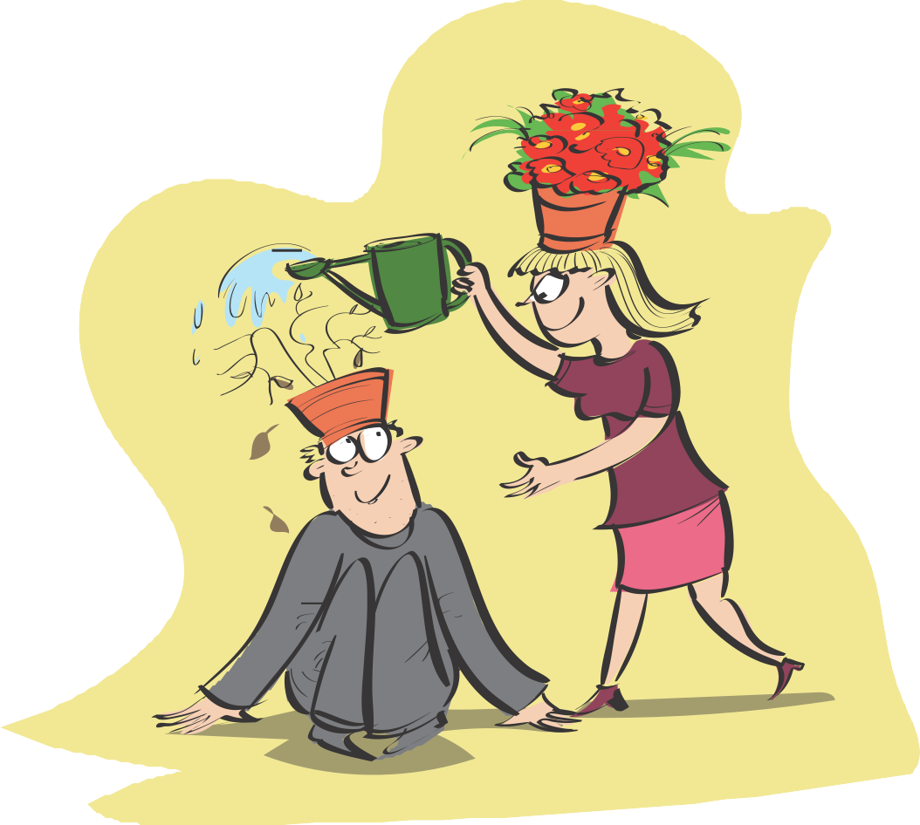



PEATÜKK

ENDA JA OMA KOLLEEGIDE TOETAMINE

SELLES PEATÜKIS ARUTLEME JÄRGMISTEL TEEMADEL:
4. PEATÜKK

ABISTAMISEKS VALMISTUMINE

TOIMETULEK STRESSIGA: TERVISLIKUD TÖÖ- JA ELUVIISID

PUHKUS JA REFLEKSIOON

Kriisiolukord võib sind või sinu perekonda vahetult mõjutada. Isegi kui sa ei ole otseselt sellega seotud, võib sind mõjutada abistamise ajal nähtu ja kuuldu. Abistajana on oluline pöörata enda heaolule erilist tähelepanu. Hoolitse iseenda eest, et saaksid hoolitseda parimal viisil teiste eest!

ABISTAMISEKS VALMISTUMINE
4.1

Mõtle järele, kuidas valmistuda kriisiolukorras tegutsemiseks kõige tõhusamalt. Kui vähegi võimalik:

» hangi teavet kriisiolukordade ning eri liiki abistajate rollide ja kohustuste kohta;
» mõtle, milline on sinu tervis ja isiklik või perekondlik seisukord ning kas need võivad põhjustada pingeid, kui võtad endale teiste abistaja rolli;
» ole enda suhtes aus ja otsusta, kas oled valmis sel hetkel konkreetses kriisiolukorras abistama.


TOIMETULEK STRESSIGA: TERVISLIKUD
4.2
TÖÖ- JA ELUVIISID

Abistajate peamine pingeallikas on igapäevane töö, eelkõige kriisi ajal. Abistajatele võivad nende töös tekitada stressi näiteks pikad tööpäevad, keerulised kohustused, selge töökirjelduse puudumine, vilets kommunikatsioon või juhtimine ning töö ebaturvalistes piirkondades.

Abistajana võid tunda, et vastutad inimeste ohutuse eest ja sul on kohustus nende eest hoolitseda. Võid olla tunnistajaks või vahetult kogeda kohutavaid asju nagu häving, vigastused, surm või vägivald. Võid kuulda kohutavaid lugusid teiste inimeste valust ja kannatustest. Kõik need kogemused võivad mõjutada ka sind ja teisi abistajaid.

Mõtle, kuidas tuled stressiga kõige paremini toime ning kuidas saad toetada kaasabistajaid ja lasta neil ennast toetada. Järgmised soovitused võivad pingete ohjamisel abiks olla.

» Mõtle sellele, mis on aidanud sul minevikus toime tulla ja mida saad teha, et püsida tugev.
» Püüa võtta aega, et süüa, puhata ja lõõgastuda, isegi lühikeseks perioodiks.
» Hoia töötunnid võimalusel mõistlikkuse piires, et sa ei kurnaks end liiga ära. Kaalu näiteks töökoormuse jagamist abistajate vahel, kriisi ägedas faasis vahetustega töötamist ja regulaarseid puhkehetki.
» Inimestel võib pärast kriisisündmust olla palju probleeme. Sa võid tunda end ebaadekvaatse või frustreerituna, kui ei suuda inimesi kõigi nende probleemide korral aidata. Ära unusta, et sa ei pea lahendama inimeste kõiki probleeme. Tee, mida suudad, et aidata inimestel ennast aidata.
» Vähenda alkoholi, kofeiini või nikotiini tarbimist ja väldi käsimüügiravimite põhjuseta tarbimist.
» Võta ühendust kaasabistajatega, et näha, kuidas neil läheb. Lase neil ka endaga ühendust võtta ja leia võimalusi üksteise toetamiseks.
» Räägi toe saamiseks sõprade, lähedaste või teiste inimestega, keda sa usaldad.

4. PEATÜKK

PUHKUS JA REFLEKSIOON
4.3

Aja võtmine puhkamiseks ja refleksiooniks ehk oma mõtete ja elamuste peegeldamiseks on sinu abistava rolli lõpetamise tähtis osa. Kriisiolukord ja inimeste vajaduste tagamine võib olla suurt pingutust nõudev ülesanne ning inimeste valu ja kannatusi võib olla raske taluda. Võta pärast kriisiolukorras abiks olemist aega, et mõtestada enda kogemusi ja puhata. Järgmised soovitused võivad aidata sul taastuda.

» Räägi oma kogemustest ülemuse, kolleegi või kellegi teisega, keda usaldad.
» Teadvusta, mida suutsid teiste abistamiseks teha, isegi vähesel määral.
» Peegelda oma kogemust ja lepi sellega, mis läks hästi ja mis mitte ning millised olid sinu tegevuse piirid neis tingimustes.
» Leia võimaluse korral veidi aega puhata ja lõõgastuda, enne kui alustad järgmiste töiste ja eluliste kohustustega.

Otsi usaldusväärselt inimeselt tuge, kui sündmus tekitab sinus ärevaid mõtteid või mälestusi; kui tunned end äärmiselt närvilise või kurvana; kui sul on raskusi magamisega; kui tarbid liigselt alkoholi või võtad ravimeid. Räägi tervishoiutöötajaga või võimalusel vaimse tervise spetsialistiga, kui need probleemid kestavad kauem kui kuu.



PEATÜKK

ÕPITU HARJUTAMINE

JÄRGMISED JUHTUMID ON NÄITED KRIISISÜNDMUSTEST, MIDA VÕID KÄSITLEDA OMA ROLLIS ABISTAJANA. NÄIDISJUHTUMEID LUGEDES KUJUTA ETTE:

- Mida vajaksid kõige kiiremini, kui sinuga midagi sellist juhtuks?
- Millest oleks kõige rohkem abi?

Pea meeles psühholoogilise esmaabi põhimõtteid, et jälgida, kuulata ja aidata sel ajal, kui kujutled, kuidas inimestele selliste juhtumite korral vastaksid. Oleme lisanud mõned olulised küsimused, mis aitavad sul mõista, mille üle tasub järele mõelda ja kuidas vastata.

NÄIDISJUHTUM 1: LOODUSÕNNETUS
5.1



Sa kuuled, et keset tööpäeva on kesklinna ootamatult tabanud ulatuslik maavärin. Paljud inimesed on vigastatud ja hooned kokku varisenud. Sina ja sinu kolleegid tundsite värinat, kuid teiega on kõik korras. Kahjustuste ulatus ei ole teada. Asutus, kus te töötate, palus sul minna kolleegidega ellujäänutele appi ja toetada sündmusest raskelt mõjutatud inimesi, kellega te kokku puutute.

‘‘
5. PEATÜKK

Esita endale abistamiseks valmistudes järgmised küsimused.

» Kas ma olen valmis abistama? Millised isiklikud mured võivad mind mõjutada?
» Mida ma tean kriisiolukorra kohta?
» Kas ma lähen üksinda või koos kolleegidega? Mis on emma-kumma valiku eelised ja miinused?

MILLE ÜLE JÄRELE MÕELDA

» Kaalu kriisiolukorras, eriti kohe pärast suurõnnetust appi minnes eeliseid, mida pakub rühmas või paarikaupa töötamine. Rühmas töötamine aitab sul keerulistes olukordades toetust saada ja on ohutum. Rühmas oled ka tõhusam: näiteks võib üks inimene jääda abivajaja juurde, samas kui teine saab keskenduda arstiabi leidmisele. Proovi võimalusel rakendada „sõbrasüsteemi“, kus sina ja kaasabistaja saate aitamiseks ja toetamiseks teineteisega ühendust võtta.
» Mõned asutused võivad pakkuda abistajatele tuge, näiteks varustust, transporti, sidevahendeid, värsket teavet olukorra või julgeolekuküsimuste kohta ning koordineerimist teiste rühmaliikmete või teenustega.

Mida peaksid linnas ringi liikudes jälgima?

» Kas kriisikohas olla on piisavalt ohutu?
» Millised teenused ja tugiteenused on saadaval?
» Kas kriisikohas on inimesi, kellel on rahuldamata põhivajadused?
» Kas on inimesi, kellel on tõsised emotsionaalsed reaktsioonid?
» Kes võib tõenäoliselt vajada eriabi?
» Kuidas saan parimal viisil toetada ja trööstida mõjutatud inimesi?

Kuidas saad inimestele lähenedes kuulata nende muresid kõige paremini ja pakkuda neile tröösti?

» Millised põhivajadused võivad juhtunust mõjutatud inimestel olla?
» Kuidas ma oma isikut tuvastan ja ütlen, et pakun tuge?
» Mida tähendab vajadus kaitsta olukorrast mõjutatud inimesi kahju eest selles situatsioonis?
» Kuidas ma küsin inimestelt nende vajaduste ja murede kohta?
» Kuidas ma saan kõige paremini toetada ja trööstida juhtunust mõjutatud inimesi?

NÄIDISVESTLUS ABIVAJAVA TÄISKASVANUGA

Lähened selles vestluses naisele, kes seisab varisenud hoone rusude juures. Ta nutab ja väriseb, kuigi ei tundu, et ta oleks füüsiliselt vigastatud.

Sina: „Tere, minu nimi on … Ma töötan asutuses … Kas ma võin teiega rääkida?“

Naine: „See on hirmus! Ma olin majja sisenemas ja see hakkas värisema! Ma ei mõista, mis toimub!“

Sina: „Jah, toimus maavärin. Ma kujutan ette, et see oli teie jaoks hirmuäratav. Kuidas on teie nimi?“

Naine: „Minu nimi on Jasmina – Jasmina Salm. Ma kardan väga! [väriseb, nutab] Ma ei tea, kas ma peaksin minema sinna sisse ja otsima oma kolleege? Ma ei tea, kas nendega on kõik korras!“

Sina: „Proua Salem, praegu on väga ohtlik majja minna. Te võite end vigastada. Kui soovite, võime rääkida siin, kus on ohutum. Ma võin siin teiega mõnda aega istuda. Kas soovite?“

Naine: „Jah, palun.“ [Te liigute vaiksemasse kohta, veidi eemale varisenud hoonest, kus töötavad pääste- ja meditsiinitöötajad.]

Sina: „Kas ma toon teile vett?“ [Võimaluse korral paku praktilist tuge, nagu vesi või tekk.]

Naine: „Ma tahan natuke aega siin lihtsalt istuda.“

[Oled paar-kolm minutit vaikselt naise lähedal, kuni ta hakkab uuesti rääkima.]
Naine: „Ma tunnen end kohutavalt! Ma oleksin pidanud majja jääma, et inimesi aidata!“ Sina: „Ma mõistan seda.“
Naine: „Ma jooksin välja. Aga ma tunnen ennast teiste pärast nii halvasti!“

Sina: „On raske otsustada, mida sellises olukorras teha. Aga tundub, et majast välja joostes lähtusite õigest instinktist, sest te oleksite võinud saada viga.“
5. PEATÜKK

Naine: „Ma nägin, kuidas nad tõid rusudest välja laiba. Ma arvan, et see oli mu sõber!“
[nutab]

Sina: „Tunnen kaasa. Seal töötab päästemeeskond. Me saame hiljem teada, mis seisus on inimesed, kes olid hoones.“

[Vestlus jätkub veel 10 minutit. Sa kuulad naise lugu ning küsid tema vajaduste ja murede kohta. Vestlus võetakse kokku järgmiselt:]

Naine: „Ma pean uurima, kas mu perega on kõik korras, aga ma kaotasin oma telefoni, kui maavärin algas, ja ma ei tea, kuidas koju saada.“
Sina: „Ma saan aidata teil helistada teie perekonnale ja siis me saame koos välja mõelda, kuidas te nende juurde pääsete.“
Naine: „Tänan. Sellest oleks suur abi.“

Pane tähele, et selles näidisvestluses:

» tutvustasid end nimeliselt ja ütlesid hättasattunud inimesele asutuse, kus töötad;
» küsisid inimeselt, kas ta tahab rääkida;
» pöördusid inimese poole tema nimega, kasutades lugupidavalt ka perekonnanime;
» kaitsesid inimest edasise kahju eest, liikudes ohutumasse kohta;
» pakkusid inimesele pisut toetust, näiteks vett;
» kuulasid ja jäid inimese lähedusse, sundimata teda rääkima;
» andsid inimesele tagasisidet selle kohta, et ta tegutses õigesti;
» võtsid aega kuulamiseks;
» tegid kindlaks inimese vajadused ja mured;
» tunnistasid inimese muret kolleegide võimaliku kaotuse pärast;
» pakkusid abi, et viia inimene kokku tema pereliikmetega.

Mida saad teha, et pakkuda inimestele teavet ja praktilist tuge?

» Millised probleemid võivad ilmneda, mis raskendavad vahendite (toit, varjupaik, vesi) või teenuste kohta info kättesaamist?
» Millised mured võivad inimeste meelel mõlkuda? Milliseid praktilisi soovitusi võiksin anda, et aidata neil oma probleeme lahendada?
» Millist teavet soovivad juhtunust mõjutatud inimesed saada? Kust ma saaksin kriisisündmuse kohta värsket ja usaldusväärset teavet?
» Mida ma saan teha, et viia inimesed kokku nende lähedastega või teenustega? Millised võivad olla probleemid?
» Mida võivad vajada lapsed ja noorukid või halvenenud tervisliku seisundiga inimesed?
Kuidas ma saan ühendada haavatavad inimesed nende lähedastega ja teenustega?

5. PEATÜKK

NÄIDISJUHTUM 2: VÄGIVALD JA ÜMBERASUSTAMINE
5.2

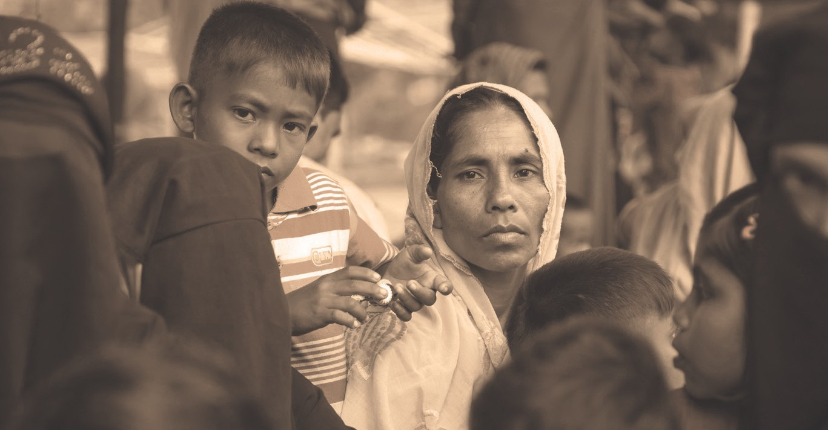

Pagulased tuuakse veokites uude asukohta ja öeldakse, et siin hakkavad nad elama. Nad asuvad uude paika sõja tõttu nende varasemas elukohas. Mõned, kes veoautodest välja saavad, nutavad. Teised tunduvad äärmiselt kartlikud, osa inimesi näib olevat segaduses, samal ajal kui mõned ohkavad kergendatult. Enamikul on hirm ja nad kahtlevad, kas uus koht sobib elamiseks. Nad ei tea, kus nad magavad, söövad või arstiabi saavad. Tundub, et osa inimesi ehmub, kuuldes valju häält, sest see meenutab neile tulistamist. Sina oled vabatahtlik asutuses, mis jagab toidukaupu ja kes on jaotuskohtades abiks.

Abistama valmistudes mõtle järele, mida sa tahaksid sellest olukorrast teada.

» Kes on need inimesed, keda ma abistan? Milline on nende kultuuritaust?
» Kas on mingeid käitumisreegleid või kombeid, mida tuleb järgida? Näiteks kas naissoost põgenikega peaksid rääkima naissoost abistajad?
» Kui kaugelt nad tulevad? Mida ma tean konfliktist, mida nad on kogenud?
» Milliseid teenuseid osutatakse kohas, kus pagulasi vastu võetakse?
» Kui ma töötan tiimis, siis kuidas me korraldame selles olukorras abistamist? Milliseid ülesandeid iga inimene endale võtab? Kuidas me koordineerime tööd omavahel ja teiste abistajate rühmadega, kes seal olla võivad?

Mida peaksid jälgima, kui kohtad pagulaste rühma?

» Mida enamik pagulasi vajab? Kas nad on näljased, janused või väsinud? Kas keegi on vigastatud või haige?
» Kas pagulaste rühmas on perekonnad või ühe küla elanikud?
» Kas leidub saatjata lapsi või noorukeid? Kes võib veel vajada eriabi?
» Pagulaste rühma liikmed võivad kriisile reageerida erinevalt. Milliseid tõsiseid emotsionaalseid reaktsioone märkad?

Kui lähened pagulaste rühmas olevatele inimestele, siis kuidas saaksid kõige paremini kuulata nende muresid ja pakkuda toetust?

» Kuidas ma ennast tutvustan, et pakkuda tuge?
» Inimesed, kes kogesid vägivalda või olid selle tunnistajaks, võivad olla hirmunud ja tunda end ebaturvaliselt. Kuidas saan neid toetada ja rahustada?
» Kuidas saan välja selgitada nende inimeste vajadused ja mured, kes võivad vajada eriabi, näiteks naised?
» Kuidas lähenen saatjata lastele ja noorukitele ning kuidas neid aitan?

NÄIDISVESTLUS SAATJATA LAPSEGA

Märkad pagulaste rühma servas umbes kümneaastast poissi, kes seisab üksinda ja tundub olevat väga hirmunud.

Sina [laskudes ühele põlvele lapse silmade kõrgusele]: „Tere, minu nimi on … Ma olen siin … asutusega ja selleks, et aidata. Kuidas on sinu nimi?“

Laps [vaatab maha ja räägib vaikselt]: „Adam.“

Sina: „Tere,Adam. Sul oli just pikk sõit, et siia jõuda. Kas sul on janu?“ [Paku midagi süüa või juua või mõnda muud praktilist toetust, näiteks tekki, kui sul see on.] „Kus su perekond on?“

Laps: „Ma ei tea.“ [hakkab nutma]

Sina: „Ma näen, et sa kardad, Adam. Ma püüan sind aidata ja viia sind kokku inimestega, kes aitavad sul leida üles su pere. Kas sa ütleksid mulle oma perekonnanime ja kust sa pärit oled?“

Laps: „Jah, ma olen Adam Duvall. Ma olen … külast.“

Sina: „Tänan, Adam. Millal sa nägid viimast korda oma perekonda?“

Laps: „Mu vanem õde oli seal, kui veoautod tulid, et meid siia tuua. Aga ma ei leia teda.“

Sina: „Kui vana su õde on? Mis ta nimi on?“

Laps: „Tema nimi on Rose. Ta on 15-aastane.“

Sina: „Ma püüan aidata sul õe üles leida. Kus su vanemad on?“

Laps: „Me kõik põgenesime külast, kui kuulsime tulistamist. Me kaotasime vanemad silmist.“
[nutab]

Sina: „Mul on kahju, Adam. See võis olla sinu jaoks hirmus, aga nüüd oled sa väljaspool ohtu.“

Laps: „Ma kardan!“

Sina [soojalt ja loomulikult]: „Ma mõistan. Ma tahaksin sind aidata.“

Laps: „Mida ma peaksin tegema?“

Sina: „Ma võin jääda mõneks ajaks sinu juurde ja me võime üritada leida sinu õde. Kas sa tahaksid seda?“

Laps: „Jah, aitäh.“

Sina: „Kas on veel midagi, mis sulle muret teeb või midagi, mida sa vajad?“

Laps: „Ei.“

Sina: „Adam, on tähtis, et me räägiksime inimestega seal eemal, kes aitavad leida su õe või ülejäänud perekonna. Ma tulen koos sinuga nendega rääkima.“ [Oluline on aidata lapsel registreeruda usaldusväärse pereotsingu või lastekaitse organisatsiooni juures, kui see on olemas.]

Pane tähele, et selles näidisvestluses:
5. PEATÜKK

» nägid pagulaste summas saatjata last;
» laskusid ühele põlvele, et rääkida lapsega tema silmade kõrgusel;
» rääkisid lapsega rahulikult ja lahkelt;
» said teavet lapse pere kohta, sealhulgas said teada tema õe nime;
» jäid lapse juurde, et leida usaldusväärne pereotsingu organisatsioon, kes aitaks viia lapse ohutusse kohta, kuni ta leiab oma pere.
Mida saad teha, et aidata inimesi teabe ja praktilise toega?

» Millised põhivajadused võivad inimestel olla? Millised teenused on saadaval? Kuidas inimesed teenustele ligi pääsevad?
» Milline täpne teave on mul selle kohta, kuidas plaanitakse pagulaste eest hoolitseda?
» Millal ja kust leiavad inimesed toimuva kohta rohkem teavet?
» Kuidas saan kaitsta haavatavaid inimesi, näiteks naisi või saatjata lapsi, edasise kahju eest? Kuidas saaksin aidata ühendada haavatavaid inimesi nende lähedastega ja teenustega?
» Millised erivajadused võivad inimestel olla, sealhulgas neil, kes on kokku puutunud vägivallaga?
» Mida ma saan teha, et ühendada inimesed nende lähedastega või teenustega?

NÄIDISJUHTUM 3: LIIKLUSÕNNETUS
5.3



Sõidad tiheda liiklusega külateel riigi turvalises osas, kui näed eespool õnnetust. Paistab, et mehele, kes ületas oma naise ja väikese tütrega teed, sõitis otsa möödasõitev auto. Mees lamab maas, jookseb verd ega liiguta. Naine ja tütar on tema lähedal. Naine nutab ja väriseb, kuid tütar seisab liikumatult ja vaikselt. Mõned külaelanikud kogunevad õnnetuspaiga lähedal teele.

Selles olukorras tuleb reageerida kiiresti. Ent võta endale enne appiminekut hetk aega, et jääda rahulikuks ja mõelda järele.

» Kas mul ja teistel on ohutu?
5. PEATÜKK
» Kuidas olukorda lahendada?
» Mida on vaja teha kiiresti, eelkõige tõsiselt vigastatud mehe jaoks?

Mida on oluline jälgida?

» Kes vajab abi? Mis liiki abi vaja läheb?
» Millist abi saan ma osutada ise ja milline eriabi on vajalik?
» Keda ma saan endale appi paluda? Millist abi võiksid osutada juhtunu ümber kogunevad inimesed? Mil viisil võivad nad sekkuda või segada?

Kui puutud kokku õnnetusse sattunud inimestega, siis kuidas saad kõige paremini neid inimesi kuulata ja neile tuge pakkuda?

» Kuidas ma end tutvustan, et pakkuda tuge?
» Kuidas saan aidata inimesi kaitsta edasise kahju eest? Kas on erilisi muresid tütrega, kes oli oma isa vigastuse tunnistaja ja tundub nüüd olevat šokis? Kas lapse ema suudab tema eest hoolitseda ja teda lohutada?
» Kus ma saan osutada psühholoogilist esmaabi, nii et oleks ohutu ja suhteliselt rahulik?
» Kuidas ma küsin inimestelt nende vajaduste ja murede kohta?
» Kuidas ma saan neid inimesi toetada ja aidata neil rahuneda?

NÄIDISVESTLUS JA TEGEVUSED: MEDITSIINILINE KRIISIOLUKORD

Veendu õnnetust kiirelt hinnates, et õnnetuspaigale on ohutu läheneda. Tee on tiheda liiklusega ning juhtunu asjaosalistest ja pealtvaatajatest mööduvad endiselt autod. Muretsed ka selle pärast, et isa võib olla tõsiselt vigastatud.
Sina: „Kas keegi kutsus kiirabi?“

Külaelanikud: „Ei.“

Sina [lähedal olevale külaelanikule]: „Kas te kutsuksite palun kohe kiirabi?“

Külaelanik: „Jah, kutsun!“

Sina [teistele pealtvaatajatele]: „Me peame liikluse ümber suunama. Kas te võiksite palun aidata?“

[Mõned külaelanikud peatavad viipega mööduvad autod ja suunavad liikluse ümber.]

[Juhtunu asjaosalistele lähenedes märkad, et üks külaelanik tahab vigastatud meest liigutada.]

Sina: „Palun ärge liigutage teda! Tal võib olla kaelavigastus. Me kutsusime kiirabi.“

[Osuta vigastatud mehele esmaabi, kui sina või keegi sinu läheduses on läbinud vastava koolituse. Kontrolli või palu kellelgi end ümbritsevatest inimestest veenduda, et naine ja tütar ei ole saanud viga. Kui vigastatud mehe eest on asjatundlikult hoolitsetud ja sa oled kindel, et teised asjaosalised ei ole saanud tõsiselt viga, siis osuta psühholoogilist esmaabi.]

Sina [naisele]: „Minu nimi on … Me kutsusime kiirabi. Kas teie või teie tütar saite viga?“

Naine [nuuksub ja väriseb]: „Ei, ma ei saanud viga.“

Sina [naisele, rahulikult ja soojalt]: „Kuidas on teie nimi?“

Naine [nuttes]: Hanna, te võite kutsuda mind Hannaks ... Oh, mu abikaasa!“

Sina: „Hanna, ma saan aru, et teil on suur hirm. Kiirabi on teel, et aidata teie meest. Ma jään mõneks ajaks teie juurde. Kas teil või teie tütrel on praegu mingeid vajadusi või muresid?“

Naine: „Kas mu tütrega on kõik korras?“

Sina: „Tundub, et teie tütar ei saanud viga. Kas te võite öelda mulle tema nime, et ma saaksin temaga rääkida?“

Naine [sirutab käe, et võtta tütre käsi]: „See on Laura.“

Sina [soojalt ja lapse silmade kõrgusel]: „Tere, Laura. „Minu nimi on ... Ma olen siin, et aidata sind ja sinu ema.“

[Vestlus jätkub ja sa märkad, et tütar ei räägi. Ema ütleb, et see on tema tütre puhul ebatavaline, kuid tal jätkub tähelepanu endiselt vaid abikaasale. Ema ütleb ka, et tahab koos mehega haiglasse minna, et tema juurde jääda. On oht, et tütar veedab õhtu üksinda kodus.]

Sina: „Hanna, oleks palju parem, kui teie tütar jääks koos teiega või kellegagi, keda te usaldate. Tundub, et ta on juhtunu tõttu äärmiselt hirmul. Oleks hea, kui ta ei jääks praegu üksinda. Kas on kedagi, keda te usaldate ja kes võiks temaga jääda?“

Naine: „Jah, mu õde võiks aidata. Ta meeldib Laurale väga.“

Sina: „Kas ma võin aidata helistada teie õele?“

Naine: „Jah, palun!“

[Aitad naisel võtta ühendust oma õega ja korraldada nii, et tütar läheb õhtuks oma tädi juurde. Soovitad emal viia tütar kliinikusse, kui ta ka lähipäevil vaikib.]

Sina: „Kui kiirabi saabub, uurin välja, kuhu nad teie abikaasa viivad. Ma annan teile teada, kas teie ja teie tütar saate nendega kaasa minna.“

[Kiirabi saabudes saad teada, kuidas perekonda koos hoida, kui vigastatud mees haiglasse viiakse.]

Pane tähele, et selle näidisvestluse ja tegevuse käigus:

» vaatasid kiiresti üle kriisiolukorra, et olla kindel, et sinna on ohutu siseneda. Samuti kontrollisid, kes on tõsiselt vigastatud;
» veendusid, et vigastatud mehele kutsuti kohe kiirabi, ning takistasid tema liigutamist ja rohkem vigastamist;
» püüdsid tegutseda viisil, mis takistas suuremat kahju või ohtu teistele (näiteks olid teel kulgeva liikluse suhtes ettevaatlik);
» rääkisid naise ja tütrega lugupidavalt ja soojalt;
» pöördusid lapse poole tema silmade kõrgusel;
» aitasid naisel tütre eest hoolitseda;
» kui vigastatud mees viidi haiglasse, võtsid kasutusele abinõud, et aidata perel koos püsida.

Mida saad teha, et aidata inimesi teabe ja praktilise toega?
5. PEATÜKK

» Millised põhivajadused võivad selles kriisiolukorras olla vigastusteta, ent hättasattunud inimestel?
» Millised mured võivad erinevatel inimestel selles näidisjuhtumis olla?
» Millist teavet nad soovivad?
» Mida ma saan teha, et viia inimesed kokku nende lähedastega, kes saavad olla neile toeks?

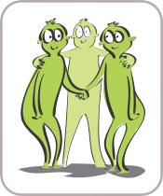Psühholoogiline esmaabi: juhend otsestele abistajatele

MIS ON PSÜHHOLOOGILINE ESMAABI?

Psühholoogiline esmaabi kirjeldab inimlikku ja toetavat vastust kaasinimesele, kes kannatab ja võib vajada toetust.

Vastutustundlik psühholoogilise esmaabi andmine tähendab:

- ohutuse, väärikuse ja õiguste austamist;
- oma tegevuse kohandamist, et võtta arvesse inimese kultuuritausta;
- teadlikkust teistest kriisiolukordadele reageerimise võimalustest;
- iseenda eest hoolitsemist.

VALMISTU
» Tutvu kriisisündmusega.
» Ole teadlik teistest kättesaadavatest teenustest ja tugimeetmetest.
» Hangi teavet ohutuse ja turvalisusega seotud probleemide kohta.

PSÜHHOLOOGILISE ESMAABI TEGEVUSPÕHIMÕTTED

JÄLGI

» Kontrolli ohutust.
» Tee kindlaks inimesed, kelle põhivajadused on rahuldamata.
» Tee kindlaks tõsise stressireaktsiooniga inimesed.

KUULA
» Lähene inimestele, kes võivad vajada tuge.
» Küsi, millised on inimeste vajadused ja mured.
» Kuula inimesi ja aita neil tunda end rahulikult.

AITA

» Aita inimestel rahuldada põhivajadusi ja pääseda ligi teenustele.
» Aita inimestel toime tulla probleemidega.
» Anna teavet.
» Vii inimesed kokku nende lähedastega ja abista neid sotsiaalse toe saamisel.

EETIKA

Eetilised tee-ja-ära-tee juhised on pakutud juhtnööridena, et vältida inimesele täiendava kahju tekitamist, pakkuda parimat võimalikku hoolt ja tegutseda ainult tema parimates huvides.
PSÜHHOLOOGILISE ESMAABI
Paku toetatavale inimesele abi kõige sobivamatel ja mugavamatel viisidel. Mõtle järele, mida tähendab see eetiline suunis sinu enda kultuurikontekstis.

LUBATUD

» Ole aus ja usaldusväärne.
» Austa inimese valikut teha ise oma otsused.
» Ole teadlik oma eelarvamustest ja jäta need kõrvale.
» Selgita inimesele, et isegi kui ta nüüd abist keeldub, on tal sellest hoolimata võimalik tulevikus abi saada.
» Austa privaatsust ja hoia inimese lugu konfidentsiaalsena, kui see on võimalik.
» Arvesta inimese kultuuritausta, vanust ja sugu.

KEELATUD

» Ära kasuta ära oma suhet abistajana.
» Ära küsi inimeselt tema abistamise eest raha ega teenet.
» Ära anna katteta lubadusi või valeteavet.
» Ära liialda oma oskustega.
» Ära sunni abi inimesele peale ja ära ole pealetükkiv ega semutsev.
TASKUJUHEND
» Ära sunni inimest rääkima sulle oma lugu.
» Ära jaga inimese lugu teistega.
» Ära mõista inimest hukka tema tegude või tunnete põhjal.

INIMESED, KES VAJAVAD ROHKEM KUI AINULT PSÜHHOLOOGILIST ESMAABI

Mõned inimesed vajavad palju rohkem kui ainult psühholoogilist esmaabi. Tea oma piire ja küsi abi teistelt, kes saavad elu päästmiseks pakkuda meditsiinilist või muud abi.

INIMESED, KES VAJAVAD KOHE TÄIENDAVAT TOETUST:

» tõsiste, eluohtlike vigastustega inimesed, kes vajavad erakorralist arstiabi;
» inimesed, kes on nii endast väljas, et ei suuda iseenda või oma laste eest hoolitseda;
» inimesed, kes võivad endale haiget teha;
» inimesed, kes võivad teistele haiget teha.
.

VIITED JA ALLIKAD
Bisson, J. I & Lewis,C.(2009), Systematic Review of Psychological First Aid. Tellinud Maailma Terviseorganisatsioon (saadaval taotluse korral).

Brymer, M, Jacobs, A, Layne, C, Pynoos, R, Ruzek, J, Steinberg, A, et al.(2006). Psychological First Aid: Field operations guide (2. trükk). Los Angeles: National Child Traumatic Stress Network and National Center for PTSD. http://www.nctsn.org/content/psychological-first-aid ja http://www.ptsd.va.gov/ professional/manuals/psych-first-aid.asp

Freeman, C, Flitcroft, A,& Weeple, P. (2003) Psychological First Aid: A Replacement for Psychological Debriefing. Short-Term post Trauma Responses for Individuals and Groups. The Cullen-Rivers Centre for Traumatic Stress, Royal Edinburgh Hospital.

Hobfoll, S, Watson, P, Bell, C, Bryant, R, Brymer, M, Friedman, M, et al.(2007) Five essential elements of immediate and mid-term mass trauma intervention: Empirical evidence. Psychiatry 70 (4): 283–315.

Inter-Agency Standing Committee (IASC) (2007). IASC Guidelines on Mental Health and Psychosocial Support in Emergency Settings. Geneva: IASC. http://www.who.int/mental_health_psychosocial_june_2007.pdf

International Federation of the Red Cross (2009) Module 5: Psychological First Aid and Supportive Communication. Allikas: Community-Based Psychosocial Support, A Training Kit (Participant’s Book and Trainers Book). Denmark: International Federation Reference Centre for Psychosocial Support. Saadaval veebilehel: www.ifrc.org/psychosocial.

Pynoos, R, Steinberg, A, Layne, C, Briggs, E, Ostrowski, S ja Fairbank, J.(2009). DSM-V PTSD Diagnostic Criteria for Children and Adolescents: A developmental perspective and recommendations. Journal of Traumatic Stress 22 (5): 391–8.

The Sphere Project (2011). Humanitarian Charter and Minimum Standards in Disaster Response. Geneva:The Sphere Project. http://www.sphereproject.org

TENTS Project Partners. The TENTS Guidelines for Psychosocial Care following Disasters and Major Incidents. Allalaaditav veebilehelt http://www.tentsproject.eu.

War Trauma Foundation and World Vision International (2010). Psychological First Aid Anthology of Resources. Allalaaditav veebilehtedelt www.wartrauma.nl ja www.interventionjournal.com.

World Health Organization (2010). mhGAP Intervention Guide for Mental Health, Neurological and Substance Use Disorders in Non-specialized Health Settings. Geneva: WHO Mental Health Gap Action Programme. http://www.who.int/mental_health/mhgap

62 Psühholoogiline esmaabi: juhend otsestele abistajatele

MÄRKMED

9 789949 743643

